建设项目环境影响报告表

项目名称：开平市水口镇海旺五金制品厂年产五金卫浴配件30吨项目
建设单位（盖章）：开平市水口镇海旺五金制品厂

编制日期：2019年8月
国家生态环境部制
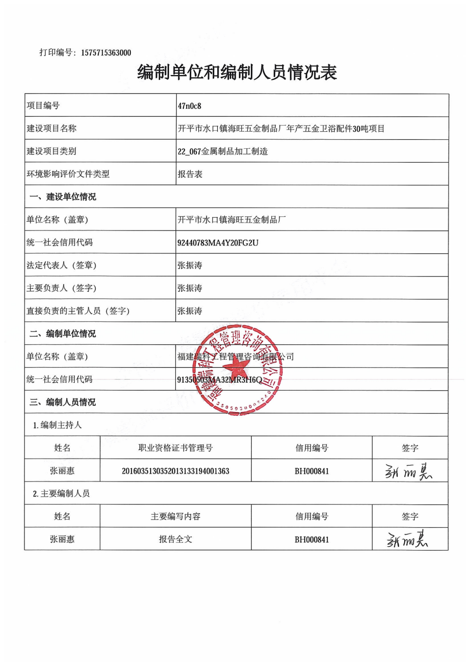
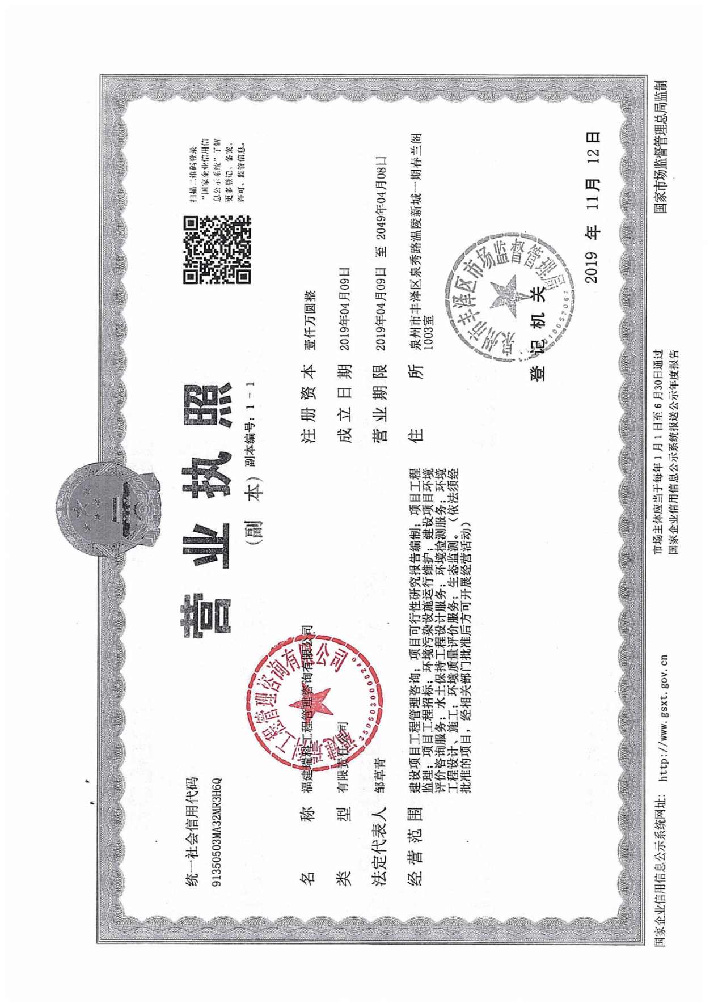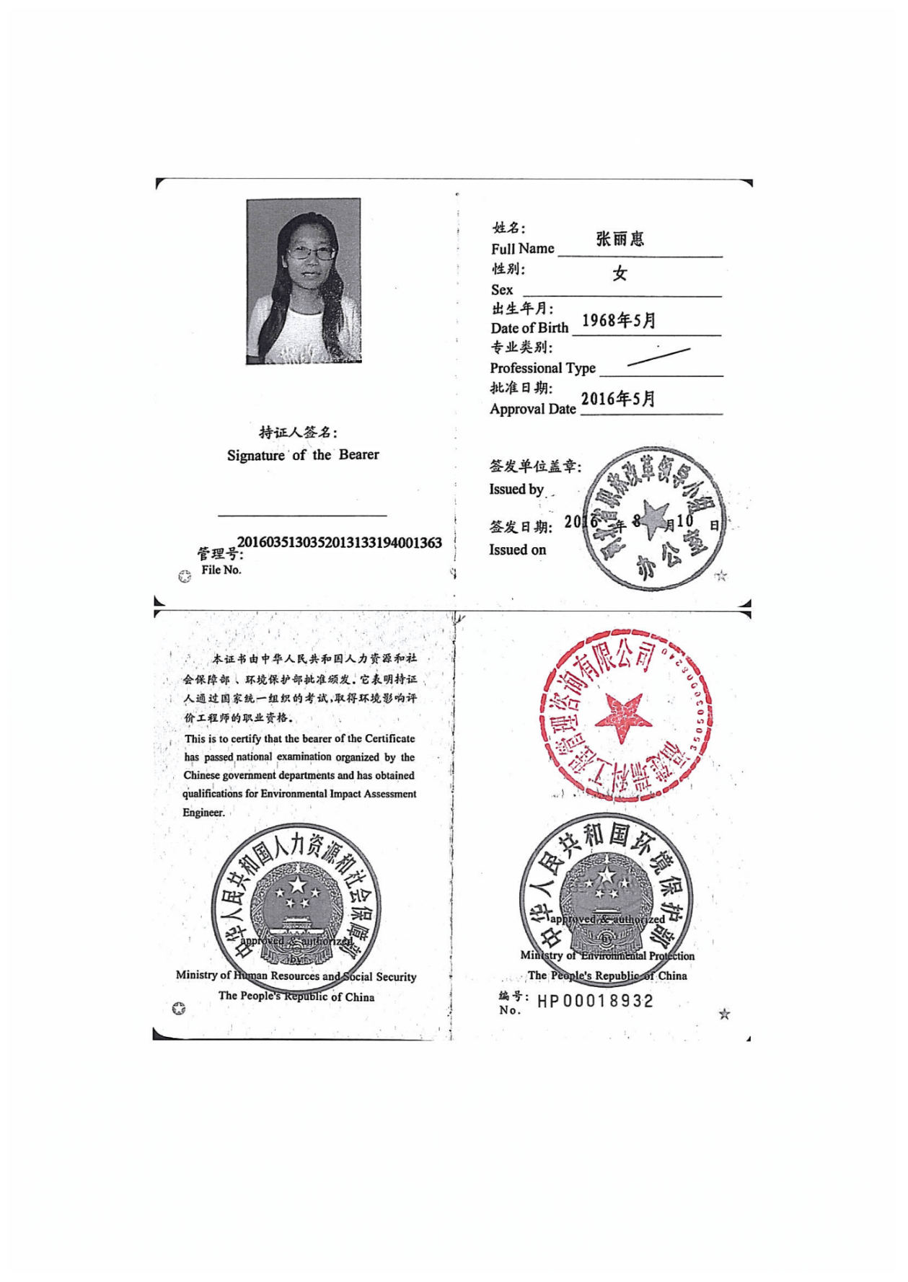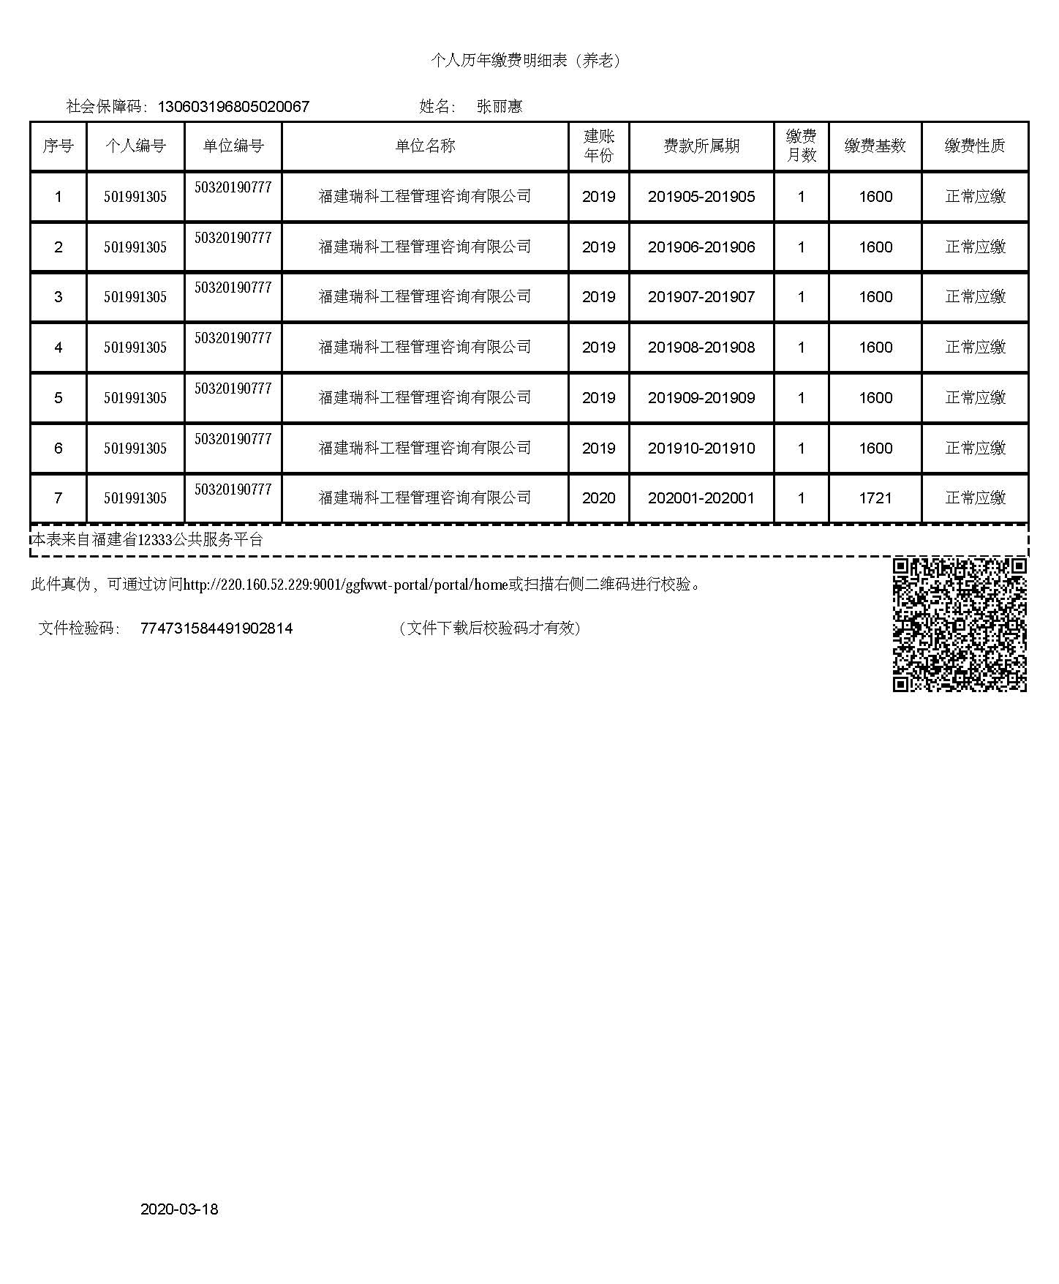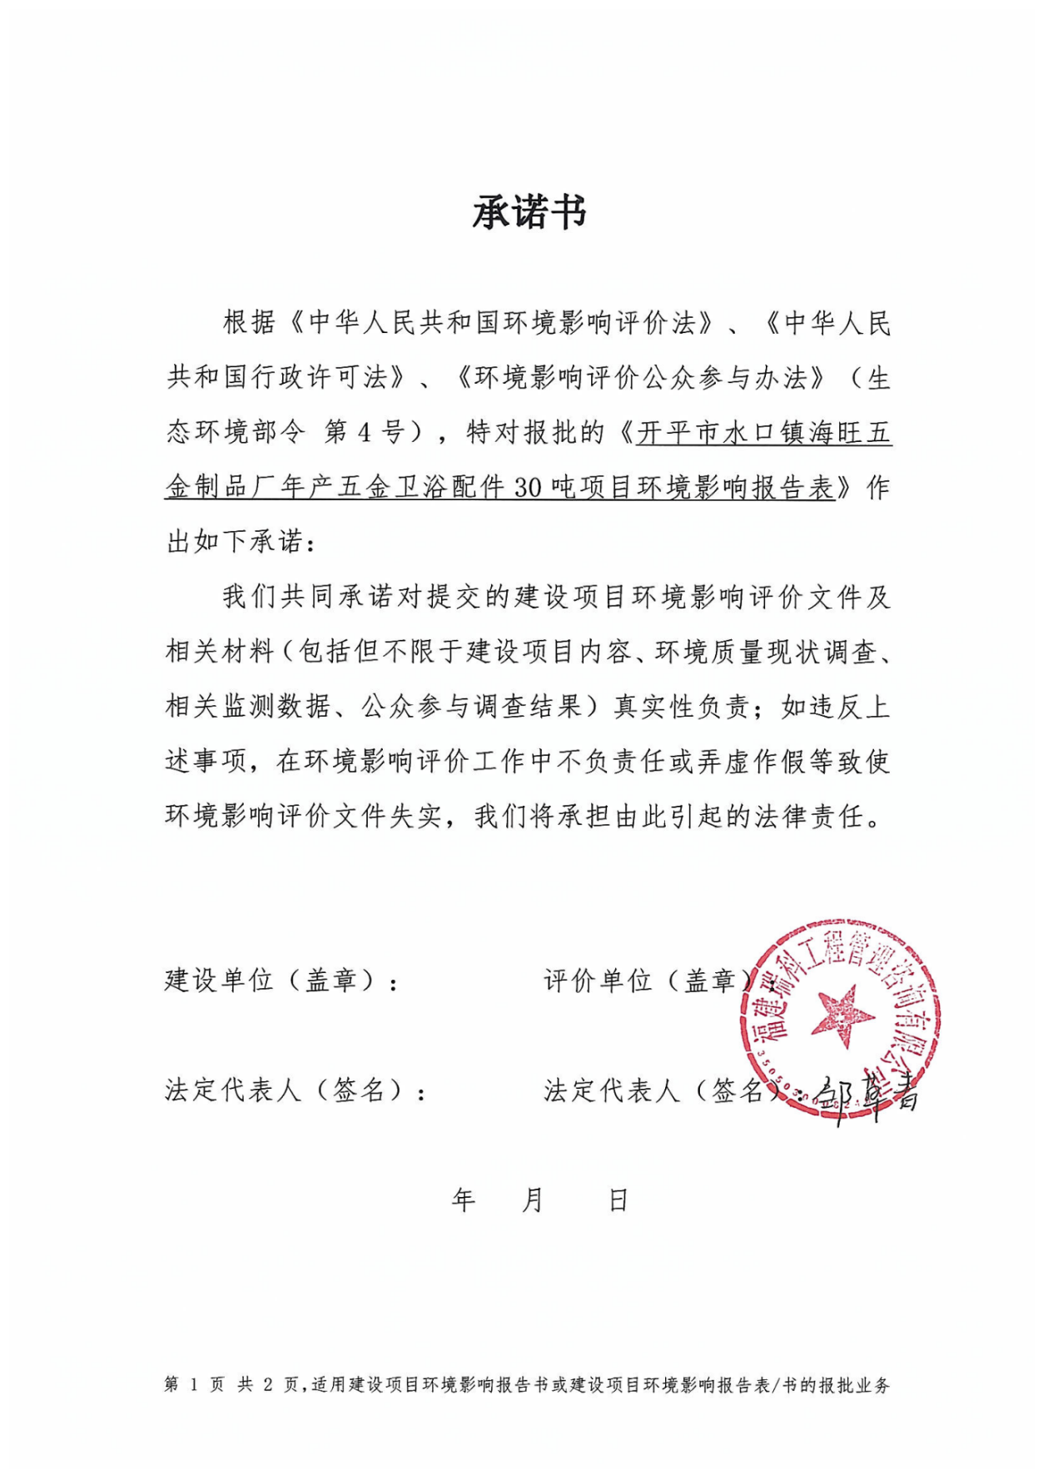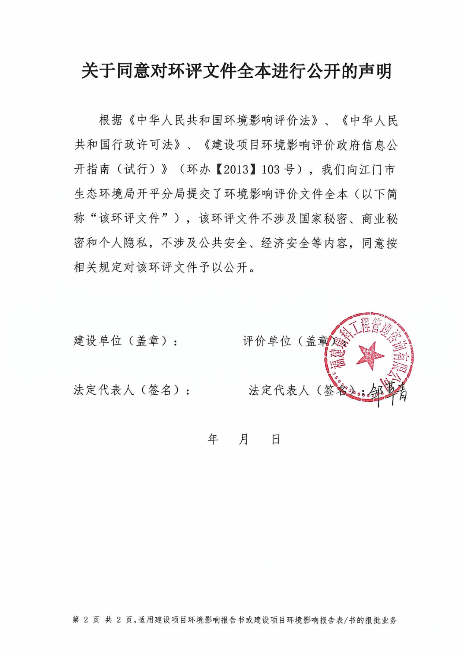

《建设项目环境影响报告表》编制说明

《建设项目环境影响报告表》由具有从事环境影响评价工作资质的单位编制。
1．项目名称——指项目立项批复时的名称，应不超过30个字（两个英文字段作一个汉字）。
2．建设地点——指项目所在地详细地址，公路、铁路应填写起止地点。
3．行业类别——按国标填写。
4．总投资——指项目投资总额。
5．主要环境保护目标——指项目区周围一定范围内集中居民住宅区、学校、医院、保护文物、风景名胜区、水源地和生态敏感点等，应尽可能给出保护目标、性质、规模和距厂界距离等。
6．结论与建议——给出本项目清洁生产、达标排放和总量控制的分析结论，确定污染防治措施的有效性，说明本项目对环境造成的影响，给出建设项目环境可行性的明确结论。同时提出减少环境影响的其他建议。
7．预审意见——由行业主管部门填写答复意见，无主管部门项目，可不填。
8．审批意见——由负责审批该项目的环境保护行政主管部门批复。

目录
一、建设项目基本情况 1
二、建设项目所在地自然环境简况 6
三、环境质量现状 9
四、评价适用标准 13
五、建设项目工程分析 17
六、项目主要污染物产生及预计排放情况 23
七、环境影响分析 24
八、建设项目拟采取的防治措施及预期治理效果 47
九、结论与建议 49

一、建设项目基本情况
项目名称 | 开平市水口镇海旺五金制品厂年产五金卫浴配件30吨项目
建设单位 | 开平市水口镇海旺五金制品厂
法人代表 |  |  |  | 联系人
通讯地址 | 开平市水口镇第二工业园合龙路A15-1号之一
联系电话 |  |  | 传真 | / | 邮政编码 | 529321
建设地点 | 开平市水口镇第二工业园合龙路A15-1号之一
立项审批部门 | —— |  |  | 批准文号 | ——
建设性质 | ■新建□改扩建□技改 |  |  | 行业类别  及代码 | C3383金属制卫生器具制造
占地面积  （平方米） | 1000 |  |  | 建筑面积  （平方米） | 1000
总投资  （万元） | 50 | 其中：环保投资  （万元） |  | 11 | 环保投资占总投资比例 | 22%
评价经费  （万元） | 1 | 预期投产日期 |  | 2019年12月
工程内容及规模
1、项目由来
开平市水口镇海旺五金制品厂年产五金卫浴配件30吨项目（以下简称“本项目”）位于开平市水口镇第二工业园合龙路A15-1号之一，中心位置坐标为（N22.4502173°，E112.777926°）。项目占地面积1000平方米，建筑面积1000平方米，总投资50万元。主要从事五金卫浴配件加工。生产能力：五金卫浴配件30吨/年。
根据《中华人民共和国环境保护法》、《中华人民共和国环境影响评价法》、中华人民共和国国务院令第682号《建设项目环境保护管理条例》及《广东省建设项目环境保护管理条例》中的有关规定，建设项目必须执行环境影响评价制度。根据《建设项目环境影响评价分类管理名录》（中华人民共和国环境保护部令第44号）及其修改单（生态环境部令第1号），本项目属于“二十二-金属制品业-67-金属制品加工制造”中的 “其他（仅切割组装除外）”类别，需编制建设项目环境影响报告表。
2、项目概况
项目租用已建厂房，项目占地面积1000平方米，建筑面积1000平方米，项目内设有生产车间、办公室、仓库等。从业人数5人，年工作300日，每天工作8小时，每天工作时间为8:30-12:30，13:30-17:30。项目内部不设食堂及员工宿舍。
3、项目工程组成
表1-1 项目工程组成
序号 | 建设项目 |  | 备注
1 | 主体工程 | 生产厂房 | 一栋1层生产厂房（含办公室、仓库），占地面积为1000m²，建筑面积为1000m²，主要用于五金卫浴配件的加工生产
2 | 公共配套设施 | 供配电 | 用电由市政电网供给，年用电量约为2.4万度
 |  | 供排水 | 给水：由市政管网提供；排水：喷淋废水经收集后定期交具有零星废水处理资质的单位处理，不外排；生活污水经三级化粪池处理后排放到市政污水管网，引至开平市水口污水处理厂处理
 |  | 厂房通排风 | 通风设备
 |  | 其他 | 固废垃圾收集、储存
3 | 环保设施 | 废气治理 | 锻压工序：设置集气装置将废气进行收集后引至水喷淋塔+等离子油烟净化器处后通过15米排气筒排放；燃料废气：设置集气装置收集后经15米排气筒排放；开料、机加工工序：加强机械通风措施
 |  | 废水治理 | 喷淋废水经收集后定期交具有零星废水处理资质的单位处理，不外排；生活污水经三级化粪池处理后排放到市政污水管网，引至开平市水口污水处理厂处理
 |  | 噪声治理 | 减震、隔声、降噪
 |  | 固废处置 | 生活垃圾交环卫部门处理；一般固废收集后交专业公司回收处理；危险废物经收集后交给有危险废物处置资质单位处置
4、产品及产量
表1-2 产品、产量一览表
名称 | 数量 | 单位
五金卫浴配件 | 30 | 吨/年
5、主要原辅材料及其消耗量
表1-3 主要原辅材料及其消耗量一览表
序号 | 材料名称 | 年用量 | 最大储存量 | 储存方式 | 储存位置 | 备注
1 | 铜棒 | 35吨 | 2吨 | / | 仓库 | 新料
2 | 润滑油 | 0.96吨 | 0.1吨 | 桶装 | 仓库 | 用于锻压工序0.2吨；用于设备内部机件润滑0.76吨
3 | 天然气 | 10000m³ | 0.1吨 | 瓶装 | 仓库 | 设2瓶天然气储罐，50kg/瓶
润滑油是一般由基础油和添加剂两部分组成。用在各种类型汽车、机械设备上以减少摩擦，保护机械及加工件的液体或半固体润滑剂，主要起润滑、辅助冷却、防锈、清洁、密封和缓冲等作用。
项目物料平衡图如下：
进入固废5t/a
全部工序
进入产品约30t/a

铜棒35t/a
35t/a
进入大气0.0053t/a

6、主要生产设备
表1-4 主要生产设备一览表
序号 | 设备名称 |  | 设备型号 | 数量 | 用途
1 | 开料机 |  | / | 1台 | 开料
2 | 锻压机 |  | J31-125 | 3台 | 锻压
 | 配套 | 加热槽 | 2.2m*0.65m | 3个
3 | 数控车床 |  | CXK30 | 15台 | 机加工
4 | 冲压机 |  | J23-30T | 1台
5 | 双头钻 |  | YD-80 | 3台
6 | 单头钻 |  | ZS4120 | 4台
7 | 铣床 |  | X1527 | 1台
8 | 磨刀机 |  | SD0025 | 1台
9 | 仪表机 |  | CMO632-A3 | 1台
10 | 空压机 |  | 15kw | 1台 | 辅助
说明：项目锻压机配套加热槽使用天然气，其余设备均使用电能。
7、公用工程
⑴给水：项目用水由市政供水管网供给，主要为生活用水及喷淋用水。
生活用水：根据《广东省用水定额》（DB44/T1461-2014），员工生活用水系数为40L/d·人，项目员工人数为5人，则项目生活用水量为0.2t/d，60t/a。
喷淋用水：项目采用水喷淋塔+等离子油烟净化器对锻压工序产生的废气进行处理，喷淋废水经喷淋塔配套循环水池循环后使用，经计算，喷淋用水量为76t/a。
⑵排水：
生活污水：本项目的污水排放主要是员工的生活污水，生活污水按用水量的90%计，生活污水排放量约0.18t/d（54t/a），经预处理后的生活污水排入开平市水口污水处理厂集中处理。
喷淋废水：项目采用水喷淋塔+等离子油烟净化器对锻压工序产生的废气进行处理，喷淋废水经喷淋塔配套循环水池循环后使用，喷淋废水循环一段时间后需定期更换，每3个月更换一次，更换水量为4吨/次，则更换废水产生量为16t/a。该废水经收集后定期交具有零星废水处理资质的单位处理，不外排。
项目水平衡图如下图所示：
市政供水
生活用水
三级化粪池
开平市水口污水处理厂
6
54
54
60
项目水平衡图（单位：t/a）
136
喷淋用水
交具有零星废水处理资质的单位处理

60
76
16
⑶供电：项目用电由市政电网供给，本项目总用电量为2.4万度/年。项目不设备用发电机。
8、产业结构合理性
项目主要从事五金卫浴配件的加工生产：
（1）根据《产业结构调整指导目录（2019年本）》中华人民共和国国家发展和改革委员会令第29号，项目不属于限制和淘汰类。
（2）根据《促进产业结构调整暂行规定》（国发[2005]40号）第十三条规定，“不属于鼓励类、限制类和淘汰类，且符合国家有关法律、法规和政策规定的，为允许类”。故项目属于允许类。
（3）项目不在《市场准入负面清单（2019年版）》发改体改[2019]1685号类目。
（4）与《工业炉窑大气污染综合治理方案》的相符性分析：
表1-5 与《《工业炉窑大气污染综合治理方案》的相符性一览表
文件要求 | 项目情况 | 符合情况
加快燃料清洁低碳化替代。对以煤、石油焦、渣油、重油等为燃料的工业炉窑，加快使用清洁低碳能源以及利用工厂余热、电厂热力等进行替代。 | 本项目加热使用的燃料为天然气，属于清洁能源。 | 符合
实施污染深度治理。推进工业炉窑全面达标排放，已有行业排放标准的工业炉窑，严格执行行业排放标准相关规定，配套建设高效脱硫脱硝除尘设施，确保稳定达标排放；全面加强无组织排放管理。严格控制工业炉窑生产工艺过程及相关物料储存、输送等无组织排放，在保障生产安全的前提下，采取密闭、封闭等有效措施，有效提高废气收集率，产尘点及车间不得有可见烟粉尘外逸。生产工艺产尘点（装置）应采取密闭、封闭或设置集气罩等措施。 | 本项目锻压废气：设置集气装置将废气进行收集后引至水喷淋塔+等离子油烟净化器处后通过15米排气筒排放；燃料废气：设置集气装置收集后经15米排气筒排放。 | 符合
综上所述，项目不属于国家《产业结构调整指导目录（2019年本）》的限制或淘汰类别，不在《市场准入负面清单（2019年版）》发改体改[2019]1685号类目，符合《工业炉窑大气污染综合治理方案》要求，因此项目符合国家、广东省的产业政策。
9、规划相符性
本项目位于开平市水口镇第二工业园合龙路A15-1号之一，根据建设单位提供的国土证，详见附件4，项目所在地属于工业用地。项目所在地周围交通便利，配套设施相对齐全，用地性质为工业用地，与本项目的实际用途相符合。
与本项目有关的原有污染情况及主要环境问题:
本项目为新建项目，租用已建成的厂房，没有原有污染问题。
本项目位于开平市水口镇第二工业园合龙路A15-1号之一。项目东面、北面为新旺卫浴厂、南面三新锻压厂、西面为一诺卫浴厂。（项目四周环境现场图见附图4）
项目所在地周围无重污染的大型企业或重工业，工业企业主要为五金机械厂等，存在主要污染物为附近企业在生产运营过程中产生的废气、噪声、固废等以及附近道路车辆行驶噪声和扬尘等。

二、建设项目所在地自然环境简况
自然环境简况（地形、地貌、地质、气候、气象、水文、植被、生物多样性等）：
1、地理位置
开平市位于广东省中南部，东经112°45'47" ，北纬22°28'02"；东北连新会，正北靠鹤山， 东南近台山，西南接恩平，西北邻新兴。濒临南海，靠近港澳，东北距江门市区46km，距广州110km，北扼鹤山之冲，西接恩平之咽，东南有新会为藩篱，西南以台山为屏障。位于江门五邑中心，地理位置优越。全市总面积1659平方公里。1649年建县，1993年1月5日撤县设市，1995年被国家定为二类市。现辖13个镇和三埠、长沙2个办事处以及1个省示范性产业转移工业园。
水口镇地处珠江三角洲、潭江北岸平原区，位于广东省开平市东郊，距三埠市区10公里，总面积33.1平方公里，水口镇地理环境优越，水陆交通方便，是台山、新会、鹤山、开平的交汇处，设有对外开放口岸，325国道、佛开高速公路、开阳高速公路、江开公路贯通全境，东通香港、澳门和广州、深圳、珠海，西至湛江、海南岛。
2、地貌、地质特征
开平市地势自南、北两面向潭江河谷倾斜，东、中部地势低。南部、北部多低山丘陵，西北部的天露山海拔1250米，是江门五邑最高峰；东部、中部多丘陵平原，大部分在海拔50米以下，海拔较的有梁金山（456米）、百立山（394米）。主要山脉有天露山、梁金山、百立山、罗汉山等。主要矿藏有煤、铁、钨、铜、石英石等。地势自南北两面向潭江河各地带倾斜，海拔50米以下的平原面积占全市面积的69%，丘陵面积占29%，山地面积占2%。
开平市的地质大部分为花岗岩和沙页岩结构。有两条断裂带横贯域内。一条是海陵断裂带，南起阳江市南部沿海，经恩平市大槐、恩城、沙湖进入域内马冈、苍城、大罗村，再过鹤山、花县、河源、和平至江西龙南县；另一条是金鸡至鹤城断裂带（属活性断裂带），南起台山市挪扶，经域内金鸡墟、瓦片坑、蚬冈、赤坎、交流渡、梁金山、月山至鹤城。两条断裂带把市域划分为南、北、中三块。
3、气候、气象
开平市地处北回归线以南，属南亚热带海洋性季风气候，濒临南海，有海洋风调节，
常年气候温和湿润，日照充分，雨量充沛。全年主导风向为东北风，其中6～8月份以偏南风为主。全年 80%以上的降水出现在4～9月，7～9月是台风活动的频发期。根据开平市气象部门 1997～2016 年的气象观测资料统计，全年主导风向为东北风，开平市
1997～2016 年气象要素统计见表2-1。
表2-1 开平市1997-2016年的气象要素统计表
序号 | 气象要素 | 单位 | 平均（极值）
1 | 年平均气温 | hPa | 1010.2
2 | 年平均温度 | ℃ | 23.0
3 | 极端最高气温 | ℃ | 39.4
4 | 极端最低气温 | ℃ | 1.50
5 | 年平均相对湿度 | % | 77
6 | 全年降雨量 | mm | 1844.7
7 | 最大日降水量 | mm | 287.0
8 | 雨日 | day | 140
9 | 年平均风速 | m/s | 1.9
10 | 最大风速 | m/s | 24.8
11 | 年日照时数 | hPa | 1696.8
12 | 年蒸发量 | mm | 1721.6
13 | 最近五年平均风速 | m/s | 1.9
4、水文水系特征
开平市内主要水系为潭江。潭江是珠三角水系的Ⅰ级支流，主流发源于阳江市阳东县牛围岭，与莲塘水汇合入境，经百合、三埠、水口入新会市境，直泻珠江三角河口区，向崖门奔注南海。潭江全长248km，流域面积5068km²；在开平境内河长56km，流域面积1580km²，全河平均坡降为0.45％。上游多高山峻岭，坡急流，山林较茂密，植被较好；中下游地势较为平坦开阔，坡度平缓，河道较为弯曲，低水时河沿沙洲毕露，从赤坎到三埠，比较大的江心洲有河南洲、羊咩洲、滘堤洲、祥龙洲、海心洲、长沙洲、沙皇洲等。
潭江常年受潮汐影响，属弱径流强潮流的河道。据长沙、石咀、三江口、黄冲四水位站资料统计分析，潭江潮汐作用较强，而径流影响亦不可忽略。四站历年平均潮差依次为，涨潮：2.96m、3.09m、2.94m、2.59m，落潮：2.76m、2.88m、2.85m、2.75m，上游大于下游。潭江地处暴雨区，汛期洪水峰高量大；枯水期则因径流量不大，河床逐年淤积，通航能力较差。三埠镇以下可通航600吨的机动船，可直通广州、江门、香港和澳门。潭江干流水位变幅一般在2米到9米之间。据潢步水文站1956年到1959年实测资料统计，多年平均年径流量为21.29亿m³，最大洪峰流量2870m³/s（1968年5月）。最小枯水流量为0.003m³/s（1960年3月），多年平均含沙量0.108kg/m³，多年平均悬移质输沙量23万吨，多年平均枯水量4.37m³/s，最高水位9.88m，最低水量0.95m。开平境内潭江的主要支流包括镇海水、新昌水、新桥水、公益水、白沙水和蚬岗水等。
5、植被
据现场调查，项目所在地厂房已建成，地表植被为人工种植风景树。地表植被项目周围区域树种多为人工种植风景树为主。区域未发现重点保护的野生植物种类和古树名木。
- 矿产资源
开平市矿产资源丰富，矿产资源已探明和开采的有铁、锰、铜、锡、金、铀、煤、独居石、耐火石、钾长石等 33 种。生物资源种类繁多。植物方面有种子植物和蕨类植物，主要代表科有壳斗科、山茶科、木兰科、樟科、桑科、蝶形花科、梧桐科、苏木科、桃金娘科、山龙眼科和芭蕉科等。动物方面主要是鸟、鱼、虫、兽。常见的珍稀动物有穿山甲、大头龟、果子狸、猴面鹰。较多的野生动物有山猪、石蛤、鳖、蛇、鹧鸪、坑螺等。
7、土地、土壤资源
潭江及其支流沿岸是河流冲积物，而丘陵区成土母质则是岩石风化物的残积、坡积、洪积或宽谷冲积物。母质以水成岩、变质岩居多，火成岩较少。不同类型成土母质发育的土壤，性质上有很大的差异，河流冲积物发育的土壤飞丽较高，宽谷、峡谷冲积则次之，山坡残积、坡积较差，粗晶花岗岩发育的土壤砂粒粗。有花岗岩母质发育的土壤主要分布在百合、苍城、赤水、金鸡、沙塘、塘口、蚬岗和月山等镇，水稻土则主要分布在潭江沿岸的平原地带。

三、环境质量现状
建设项目所在地区域环境质量现状及主要环境问题（环境空气、地面水、地下水、声环境、生态环境等）
表3-1 建设项目所属功能区
编号 | 功能区区划 | 建设项目所属类别及执行标准
1 | 地表水功能区 | 项目受纳水体为潭江，根据《关于印发<广东省地表水环境功能区划>的通知》（粤环[2011]14号）以及《开平市水口污水处理厂提标改造工程项目》环境影响评价报告表与其批复（开环批[2018]168号），潭江执行《地表水环境质量标准》（GB3838-2002）中的II类标准
2 | 大气环境功能区 | 根据《江门市环境保护规划》（2006-2020年），项目属二类区，执行《环境空气质量标准》（GB3095-2012）及其修改单中的二级标准
3 | 声环境功能区 | 根据《关于印发<江门市声环境功能区划>的通知》（江环（2019）378号）的相关规定，项目西面相邻为合龙路，该道路为园区内道路，不属于4a类声环境功能区类别，因此本项目属2类声功能区，执行《声环境质量标准》（GB3096-2008）2类标准
4 | 基本农田保护区 | 否
5 | 水库库区 | 否
6 | 水源保护区 | 否
7 | 城市污水集水范围 | 是，属开平市水口污水处理厂纳污范围
根据《建设项目环境影响评价技术导则—地下水环境》（HJ610-2016）附录A地下水环境影响评价行业分类表，本项目属于“53、金属制品加工制造”中的报告表类别，对应的是Ⅳ类项目，不开展地下水环境影响评价。
- 环境空气质量现状
（1）空气质量达标区判定
根据《江门市环境保护规划》（2006-2020年），本项目所在地属环境空气质量二类区域，执行《环境空气质量标准》（GB3095-2012）中的二级标准。根据《2018年江门市环境质量状况（公报）》，江门市2018年环境空气质量情况见下表。
表3-2 区域环境空气现状评价表
序号 | 污染物 | 年评价指标 | 单位 | 现状  浓度 | 标准值 | 占标率  （%） | 达标  情况
1 | 二氧化硫（SO₂） | 年平均质量浓度 | μg/m³ | 9 | ≤60 | 15.00 | 达标
2 | 二氧化氮（NO₂） | 年平均质量浓度 | μg/m³ | 35 | ≤40 | 87.50 | 达标
3 | 可吸入颗粒物 | 年平均质量浓度 | μg/m³ | 56 | ≤70 | 80.00 | 达标
4 | 细颗粒物（PM_{2.5}） | 年平均质量浓度 | μg/m³ | 31 | ≤35 | 88.57 | 达标
5 | 一氧化碳  （CO） | 24 小时平均的第95 百分位数 | mg/m³ | 1.2 | ≤4 | 30.00 | 达标
6 | 臭氧（O₃） | 日最大8小时平均浓度的第90百分位数 | μg/m³ | 184 | ≤160 | 115.00 | 不达标
由上表可见，该地区SO₂、NO₂、PM_{2.5}、PM₁₀年平均质量浓度以及CO日均值第95百分位数浓度均满足《环境空气质量标准》（GB3095-2012）及2018年修改单二级标准要求，O₃日最大8小时平均第90百分位数不能满足《环境空气质量标准》（GB3095-2012）及2018年修改单二级标准要求，故该区域为环境空气质量不达标区域。
为改善环境质量，江门市已印发《江门市环境空气质量限期达标规划（2018-2020年）》，通过调整产业结构、优化工业布局；优化能源结构，提高清洁能源使用率；强化环境监管，加大工业园减排力度；调整运输结构，强化移动原污染防治；加强精细化管理，深化面源污染治理；强化能力建设，提高环境管理水平；健全法律法规体系，完善 环境管理政策等大气污染防治强化措施，实行区域内2020年环境空气质量全面达标，环境空气质量指标能稳定达到《环境空气质量标准》（GB3095-2012）及2018年修改单二级标准要求。
2、地表水环境质量现状
项目所在地属开平市水口污水处理厂纳污范围，根据《开平市水口污水处理厂提标改造工程项目》环境影响评价报告表与其批复（开环批[2018]168号），污水处理厂处理后排入污水处理厂最终进入潭江。纳污水体潭江执行《地表水环境质量标准》（GB3838-2002）中的 II 类标准。

根据江门市生态环境局发布的《2018年11月江门市江河水水质月报》，潭江干流牛湾（退潮）断面地表水水质未能达到《地表水环境质量标准》（GB3838-2002）中的Ⅱ类标准，主要超标项目为溶解氧，月报数据详见下表和附件8。该断面位于污水处理厂下游约6.2km处，说明本项目地表水环境质量一般，故该区域为地表水环境质量不达标区域。

表3-3 2018年11月江门市主要江河水水质月报
序号 | 水系 | 监测断面 | 水质目标 | 水质现状 | 达标情况 | 主要超标项目（超标倍数）
1 | 潭江干流 | 牛湾（退潮） | Ⅱ | IV | 不达标 | 溶解氧

根据《江门市未达标水体达标方案》，潭江流域的污染源主要为农业畜禽养殖污染源，其次是生活污染源，而工业污染源占比并不高；因此江门市根据其污染特点提出对潭江流域的蓄禽养殖、生活污染源、工业源等进行大力整治，以此减少污染物入河量，达到削减量目标要求；预计到2020年潭江流域距离本项目最近的牛湾断面，可以达到《地表水环境质量标准》（GB3838-2002）Ⅱ类标准。
3、声环境质量现状
根据《关于印发<江门市声环境功能区划>的通知》（江环（2019）378号）的相关规定，项目西面相邻为合龙路，该道路为园区内道路，不属于4a类声环境功能区类别，因此本项目属2类声功能区，执行《声环境质量标准》（GB3096-2008）2类标准。为了了解项目所在地噪声环境质量现状，项目委托云浮市盈安检测技术有限公司对项目四周进行声环境质量现状监测，检测报告见附件6。根据本项目的特点，本环评在项目周边各设置了3个监测点位。
监测时间：2019年8月28日~8月29日。
监测频次：昼间、夜间各一次。
监测结果统计见下表。
表3-4 环境噪声现状监测结果统计表
编号 | 测点位置 | 8月28日 |  | 8月29日
 |  | 昼间 | 夜间 | 昼间 | 夜间
1# | 项目东侧外1m | 58.6 | 48.9 | 58.8 | 47.2
2# | 项目南侧外1m | 57.7 | 47.9 | 57.7 | 47.7
3# | 项目西侧外1m | 58.5 | 46.9 | 57.5 | 46.5
《声环境质量标准》  (GB3096-2008)2 类标准 |  | 60 | 50 | 60 | 50
从监测结果可知，项目厂界达到《声环境质量标准》（GB3096-2008）2类标准的要求，说明项目所在地声环境质量良好。
主要环境保护目标：
本项目的主要环境保护目标是保护好项目所在地附近评价区域的环境质量。要采取有效的环保措施，使本项目的建设和生产过程中保持项目所在地区域原有的环境空气质量、水环境质量和声环境质量。
1、水环境保护目标
水环境保护目标是在该建设项目营业期间周围的河流水质不受明显的影响，控制废水排放对附近水环境的影响，使得潭江水环境质量达到《地表水环境质量标准》(GB3838-2002)Ⅱ类水质标准的保护要求。根据《环境影响评价技术导则 地表水环境》（HJ2.3-2018），本项目评价等级判定为三级B，不进行水环境影响预测，不设水环境影响评价范围，因此无水环境保护目标。
2、环境空气保护目标
环境空气保护目标是周围地区的环境在本项目建成后不受明显影响，保护该区域环境空气质量符合《环境空气质量标准》（GB3095-2012）及其修改单中的二级标准。根据《环境影响评价技术导则—大气环境》（HJ2.2-2018）和估算结果，本项目大气环境影响评价工作等级为三级，不设大气环境影响评价范围，因此无环境空气保护目标。
3、声环境保护目标
声环境保护目标是确保该区域的声环境达到《声环境质量标准》(GB3096-2008)中的2类标准。项目声环境评价范围为200米，评价范围内无敏感点，详见附图9。

四、评价适用标准
环境质量标准 | 1、环境空气质量标准：执行《环境空气质量标准》（GB3095-2012）及其修改单中的二级标准。  表4-1 环境空气质量标准  污染物名称 取值时间 浓度限值(μg/m³)  SO₂ 年平均 60  24小时平均 150  1小时平均 500  NO₂ 年平均 40  24小时平均 80  1小时平均 200  PM₁₀ 年平均 70  24小时平均 150  PM_{2.5} 年平均 35  24小时平均 75  O₃ 日最大8小时平均 160  1小时平均 200  CO 24小时平均 4000  1小时平均 10000  2、地表水环境质量标准：执行《地表水环境质量标准》（GB3838—2002）II类标准。  表 4-2 地表水质量标准 单位：pH 无量纲，其余mg/L  标准名称及级（类）别 项目 II 类标准  《地表水环境质量标准》（GB3838-2002）标准限值；悬浮物选用《地表水资源质量标准》（SL63-94） 标准限值 pH值 6～9  DO ≥6mg/L  COD_{Cr} ≤15mg/L  BOD₅ ≤3mg/L  氨氮 ≤0.5mg/L  SS ≤25mg/L  总磷 ≤0.1mg/L  3、声环境质量标准：执行《声环境质量标准》（GB3096-2008）中的2类标准。  表4-3 声环境质量标准  类别 标准限值dB（A）  昼间 夜间  2 60 50
污染物排放标准 | 1、水污染物：运营期生活污水经三级化粪池预处理达到《水污染物排放限值 (DB44/26-2001)第二时段三级标准和《污水排入城镇下水道水质标准》(GB/T31962-2015 )B级标准较严者后排入市政污水管网，最终纳入开平市水口污水处理厂处理。开平市水口污水处理厂执行《城镇污水处理厂污染物排放标准》（GB18918-2002）一级A标准及广东省地方标准《水污染物排放限值》（DB44/26-2001）第二时段一级标准中的较严值，具体标准值见表4-4。  表4-4 生活废水排放限值  单位：pH无量纲，其余mg/L  要素分类 标准名称 标准值 COD_{Cr} BOD₅ SS NH₃-N  废水 《水污染物排放限值》（DB44/26-2001）（第二时段） 三级 ≤500 ≤300 ≤400 —  《污水排入城镇下水道水质标准》(GB/T31962-2015） B等级 ≤500 ≤350 ≤400 ≤45  最终厂区预处理执行标准 ≤500 ≤300 ≤400 ≤45  《城镇污水处理厂污染物排放标准》（GB18918-2002） 一级A标准 ≤50 ≤10 ≤10 ≤5  《水污染物排放限值》(DB44/26-2001) 第二时段 一级 ≤40 ≤20 ≤20 ≤10  开平市水口污水处理厂排污口 ≤40 ≤10 ≤10 ≤5  2、大气污染物：锻压工序产生的非甲烷总烃、燃料废气中的SO₂、NO_{X}、开料、机加工工序产生的颗粒物排放均执行广东省地方标准《大气污染物排放限值》（DB44/27-2001）中第二时段二级标准和第二时段无组织排放监控浓度限值；燃料废气中的烟尘参照执行《工业炉窑大气污染物排放标准》表2“金属压延、锻造加热炉”二级标准。  表 4-5 《大气污染物排放限值》摘录  项目 最高允许排放限值（mg/m³） 排气筒高度 （m） 排放速率 无组织排放监控浓度限值  二级标准值（kg/h） 监测点 浓度 （mg/m³）  非甲烷总烃 120 15 4.2 周界外浓度最高点 4.0  SO₂ 500 15 1.05 周界外浓度最高点 0.4  NO_{X} 120 15 0.32 周界外浓度最高点 0.12  颗粒物 120 15 1.45 周界外浓度最高点 1.0  注：排气筒高度应高出周围200m半径范围的建筑5m以上，不能达到该要求的排气筒，应按其高度对应的排放速率的50%执行。由于项目周围200m半径范围的最高建筑约为20m，本项目排气筒高度设为15米，因此本项目废气排放筒无法达到高出周围200m半径范围的建筑5m以上要求，故项目废气按其高度对应的排放速率限值的50%执行。  表4-6 《工业炉窑大气污染物排放标准》摘录  污染物 炉窑类别 标准级别 排放限值（mg/m³）  烟尘 金属压延、锻造加热炉 二级 300  3、噪声：项目厂界执行《工业企业厂界环境噪声排放标准》（GB12348-2008）中的2类标准。  表4-7 《工业企业厂界环境噪声排放标准》（GB12348-2008）  类别 标准限值dB（A）  昼间 夜间  2 60 50  4、固体废弃物：执行《中华人民共和国固体废物污染环境防治法》、《一般工业固体废物贮存、处置场污染控制标准》（GB18599-2001）、《关于发布<一般工业固体废物贮存、处置场污染控制标准>（GB18599-2001）等3项国家污染物控制标准修改单的公告》（环境保护部2013年6月8日发布）和《广东省固体废物污染环境防治条例》、《广东省城市垃圾管理条例》、《国家危险废物名录》以及《危险废物贮存污染控制标准》（（GB18597-2001）及 2013 年修改单）。
总量控制指标 | 根据《国务院关于印发“十三五”生态环境保护规划的通知》（国发[2016]65 号）、《广东省环境保护厅关于印发广东省环境保护“十三五”规划的通知》（粤环[2016]51号）及《 国务院关于印发大气污染防治行动计划的通知》（国发[2011]37 号），总量控制指标主要为化学需氧量（COD_{Cr}）、二氧化硫（SO₂）、氨氮（NH₃-N）及氮氧化物（NOx）、总氮、总磷、挥发性有机物（VOCs）、重点行业的重点重金属。  根据《广东省珠江三角洲大气污染防治办法》的要求，大气总量控制指标共 4 项，分别为二氧化硫、氮氧化物、可吸入颗粒物、总挥发性有机化合物。  总量控制因子及建议指标如下所示：  （1）废气  本项目非甲烷总烃总排放量为0.007t/a；二氧化硫（SO₂）排放量为0.004t/a；氮氧化物（NOx）排放量为0.006t/a。  （2）废水  喷淋废水经收集后定期交具有零星废水处理资质的单位处理，不外排；生活污水经预处理后排入开平市水口污水处理厂集中处理，故废水不建议分配总量控制指标 最终以当地环保主管部门下达的总量控制指标为准。  注：最终以当地环保主管部门下达的总量指标为准。

五、建设项目工程分析
工艺流程简述（图示）：
本项目主要生产的产品为五金卫浴配件，其工艺流程及产污环节如下：
（注：G₁为粉尘、G₂为非甲烷总烃、G₃为燃料废气； S₁为一般工业固废、S₂为危险废物；N为噪声。）
图5-1 五金卫浴配件工艺流程及产污环节图
开料
锻压
铜棒
G₁ N
机加工
G₁ S₁ S₂ N
G₂G₃ S₂ N
S₁
检验
包装
S₁
1、五金卫浴配件工艺流程简述：
（1）开料：外购回来的铜棒使用开料机切割为大小均匀的铜块；该过程产生金属粉尘、噪声。
（2）锻压：项目使用锻压机对铜块进行直接加热（锻压机配套加热槽）并冲压成型，加热温度约为600℃，加热的主要作用在于减少金属的变形抗力和提高铜棒的可塑性，使铜棒稳定地改变形状而不出现破裂。加热使用的燃料为天然气，会产生少量燃料废气；冲压过程需使用润滑油对锻压头进行润滑，润滑油受热分解产生油雾，主要污染物为非甲烷总烃。因此该过程产生少量非甲烷总烃、燃料废气、废润滑油油桶、含油废抹布和手套和噪声。
（3）机加工：将锻压后的工件通过冲压机、双头钻、单头钻、铣床和数控车床等设备进行机加工处理。车床加工过程需使用润滑油对设备内部机件进行润滑，润滑油循环使用，定期更换。因此该过程产生金属粉尘、金属边角料、含油废抹布和手套、废润滑油、废润滑油油桶和噪声。
（4）检验：人工对机加工后的工件进行质检，该过程产生不合格品。
（5）包装：人工将成品用包装材料进行包装后即可出货，该过程产生废包装材料。
产污环节如下表：
表5-1 项目产污环节
生产工艺 | 污染物
开料工序 | 金属粉尘、噪声
锻压工序 | 非甲烷总烃、燃料废气、废润滑油油桶、含油废抹布和手套、噪声
机加工工序 | 金属粉尘、金属边角料、含油废抹布和手套、废润滑油、废润滑油油桶、噪声
检验工序 | 不合格品
包装工序 | 废包装材料
员工生活 | 职工生活垃圾、生活污水

主要污染工序及污染源强：
一、施工期主要污染工序
本项目使用自有已建厂房，因此施工期间基本不存在土建工程。本项目施工期间产生的影响主要是设备安装、运输产生的噪声、交通废气、扬尘等。
二、营运期主要污染工序
主要污染物产生排放情况：
1、水污染源
◇生活污水
项目外排废水主要为工作人员的生活污水。项目有5个工作人员，年工作300天，厂内不设置食堂及员工宿舍，根据《广东省用水定额》（DB44/T1461-2014）可知，本项目职工生活用水量按40L/人·d计，则生活用水量60m³/a。污水排放量按用水量的90%算，则生活污水排放量约54m³/a，这部分污水主要含COD、BOD₅、SS、NH₃-N等污染物。
生活污水经三级化粪池预处理后，达到广东省地方标准《水污染物排放限值》（DB44/26-2001）第二时段三级标准和《污水排入城镇下水道水质标准》(GB/T31962-2015 )B级标准较严者排放至市政污水管网，然后引至开平市水口污水处理厂处理后达到《城镇污水处理厂污染物排放标准》（GB18918-2002）中一级A 标准及广东省地方标准《水污染物排放限值》（DB44/26-2001）第二时段一级标准的较严值后排入潭江。
项目生活污水污染物产排情况如下：
表5-2 项目生活污水主要污染物的浓度和产排量
废水量 | 污染物 | 产生情况 |  | 排放情况
 |  | 产生浓度 | 产生量 | 排放浓度 | 排放量
54t/a | COD | 250mg/L | 0.014t/a | 200mg/L | 0.011t/a
 | BOD₅ | 150mg/L | 0.008t/a | 120mg/L | 0.006t/a
 | SS | 150mg/L | 0.008t/a | 120mg/L | 0.006t/a
 | NH₃-N | 25mg/L | 0.001t/a | 20mg/L | 0.001t/a
◇喷淋废水
项目采用水喷淋塔+等离子油烟净化器对锻压工序产生的废气进行处理，喷淋废水主要污染物为石油类，经喷淋塔配套循环水池循环后使用，因受热等因素损失，需定期补充新鲜水，根据建设单位提供的资料，水喷淋装置循环水池有效水容积为4m³，每天补充损耗水量约为水池容积的5%，0.2t/d，即60t/a。喷淋废水循环一段时间后需定期更换，每3个月更换一次，更换水量为4吨/次，则更换废水产生量为16t/a。该废水经收集后定期交具有零星废水处理资质的单位处理，不外排。
2、大气污染源
本项目营运过程中大气污染主要为锻压过程中产生的非甲烷总烃；开料、机加工过程中产生的金属粉尘。
◇锻压工序产生的非甲烷总烃
项目锻压工序冲压成型过程需使用润滑油对锻压头进行润滑，润滑油在高温下（600℃）受热分解产生油雾，主要污染物为非甲烷总烃。本项目锻压工序润滑油年使用量为0.2t，根据建设单位提供的润滑油MSDS，润滑油主要成分为基础油＞90%，添加剂＜10%，其中基础油为不挥发成分，添加剂为挥发成分，本项目挥发成分取最大值，即10%。因此可得非甲烷总烃产生量为0.02t/a。
项目设有锻压机3台，拟在锻压工序侧方设置集气罩（背面侧吸），集气罩的尺寸为0.5m*0.5m，离源距离为0.3m，风速取1m/s，则单个集气罩的风量为1.4*（0.5m*2+0.5m*2）*0.3m*1m/s*3600s≈3000m³/h，即总风机风量约为9000m³/h，根据集气罩的设置情况，收集效率可达80%，将有机废气统一收集至水喷淋塔+低温等离子油烟净化器处理，根据《广东省木质家具制造行业挥发性有机化合物排放系数使用指南》表4.3-1，水喷淋处理效率为15%。根据《广东省家具制造行业挥发性有机废气治理技术指南》表4，低温等离子体法处理效率为50-90%，本项目取76%，即总处理效率可达80%，处理达标后经排气筒（编号为G1）引至楼顶高空排放，排气筒高度为15米。项目锻压废气产生和排放情况如下表所示。
表5-3 项目锻压废气产生和排放情况一览表
污染物 | 排放方式 | 产生浓度（mg/m³） | 产生速率  （kg/h） | 产生量  （t/a） | 排放浓度  （mg/m³） | 排放速率  （kg/h） | 排放量  （t/a）
非甲烷总烃 | 有组织 | 0.741 | 0.007 | 0.016 | 0.148 | 0.001 | 0.003
 | 无组织 | / | 0.002 | 0.004 | / | 0.002 | 0.004
根据上表可知项目锻压废气有组织排放浓度和排放速率可以达到广东省地方标准《大气污染物排放限值》（DB44/27-2001）中第二时段二级标准，无组织排放量较少，根据估算，周界外非甲烷总烃最大落地浓度未超过广东省地方标准《大气污染物排放限值》（DB44/ 27-2001）第二时段无组织排放监控浓度限值，对周围环境影响较小。
◇燃料废气
项目锻压机配套加热槽以天然气为燃料，其主要污染因子为SO₂、NOx、烟尘。项目天然气年用量为10000m³，年工作300天，每天工作8小时，根据《第一次全国污染源普查工业污染源产排污系数手册》中4430工业锅炉产排污系数表-燃气工业锅炉和《环境保护实用数据手册》（胡名操，机械工业出版社，1994年），项目天然气燃烧废气产污系数和计算结果如下表所示：
表5-4 天然气燃烧废气产污系数和计算结果
原料名称 | 污染物指标 | 产污系数 | 单位 | 系数来源 | 计算结果
天然气 | 工业废气量 | 136,259.17 | 标立方米/万立方米-原料 | 《第一次全国污染源普查工业污染源产排污系数手册》 | 13.63×10⁴m³/a
 | SO₂ | 0.02S^{①} | 标立方米/万立方米-原料 |  | 0.004t/a
 | NO_{x} | 6.3 | 千克/万立方米-原料 | 《环境保护实用数据手册》 | 0.006 t/a
 | 烟尘 | 2.4 | 千克/万立方米-原料 |  | 0.002t/a
注：①产排污系数表中二氧化硫的产排污系数是以含硫量（S）的形式表示的，其中含硫量（S）是指燃气收到基硫分含量，单位为毫克/立方米。例如燃料中含硫量（S）为200毫克/立方米，则S=200。根据《天然气》（GB17820-2012），作为民用燃料的二类天然气，总硫含量应符合≤200mg/m³的技术指标。本项目所用天然气含硫量按200mg/m³计。
天然气属于清洁能源，其燃烧产生的大气污染物排放量较低，拟设集气装置收集后引至楼顶高空排放（编号为G2），排气筒高度为15米。项目燃料废气产生和排放情况如下表所示。
表5-5 项目燃料废气产生和排放情况一览表
污染物 | 废气量 | 产生浓度（mg/m³） | 产生速率  （kg/h） | 产生量  （t/a） | 排放浓度  （mg/m³） | 排放速率  （kg/h） | 排放量  （t/a）
SO₂ | 13.63×10⁴m³/a | 29.356 | 0.002 | 0.004 | 29.356 | 0.002 | 0.004
NO_{X} |  | 46.235 | 0.003 | 0.006 | 46.235 | 0.003 | 0.006
烟尘 |  | 17.613 | 0.001 | 0.002 | 17.613 | 0.001 | 0.002
根据上表可知项目SO₂、NOx有组织排放浓度和排放速率可以达到广东省地方标准《大气污染物排放限值》（DB44/27－2001）第二时段二级标准；烟尘有组织排放浓度可以达到《工业炉窑大气污染物排放标准》表2“金属压延、锻造加热炉”二级标准，对周围环境影响较小。
◇开料、机加工工序产生的金属粉尘
项目在开料、机加工工序中会产生少量的金属粉尘，引用《第一次全国污染源普查工业污染物产排污系数手册》中金属加工的粉尘产污系数为1.523kg/t，原材料铜棒使用量约35t/a，则产生粉尘量为0.053t/a，此类加工产生的粉尘主要以金属细屑颗粒物为主，质量和粒径相对较大，约90%可在操作区域附近沉降，沉降金属粉尘及时清理后作为固废处理，只有极少部分扩散到大气中形成粉尘。本项目金属粉尘的产生及排放量情况如下表：
表5-6 本项目金属粉尘产生及排放情况
污染物 | 产生量 | 无组织排放
 |  | 排放量 | 排放速率
 | t/a | t/a | kg/h
金属粉尘 | 0.0053 | 0.0053 | 0.002
3、噪声污染源
项目的主要噪声为：普通加工机械的运行噪声，噪声值约为70～80dB（A）；空压机的运行噪声，噪声值约为80～90dB（A）；机械通风所用通风机运行时产生的噪声，其噪声级约为70～75dB（A）。各类加工机械具体噪声值见下表。
表5-7 主要噪声源
序号 | 设备名称及型号 | 数量 | 噪声声功率级dB（A） | 取值距离 | 位置
1 | 开料机 | 1台 | 70~80 | 设备1m处 | 车间内
2 | 锻压机 | 3台 | 70~80
3 | 锻压机配套加热槽 | 3个 | 70~80
4 | 数控车床 | 15台 | 70~80
5 | 冲压机 | 1台 | 70~80
6 | 双头钻 | 3台 | 70~80
7 | 单头钻 | 4台 | 70~80
8 | 铣床 | 1台 | 70~80
9 | 磨刀机 | 1台 | 70~80
10 | 仪表机 | 1台 | 70~80
11 | 空压机 | 1台 | 80~90
4、一般固体废物
⑴生活垃圾
本项目员工5人，厂内不设置宿舍和食堂。根据《社会区域类环境影响评价》（中国环境科学出版社），我国目前城市人均生活垃圾为0.8~1.5kg/人•d，办公垃圾为0.5~1.0kg/人•d。本项目员工每人每天生活垃圾产生量按0.8kg计，则此部分垃圾产生量为1.2t/a，交由环卫部门集中处理。
⑵一般生产固废
废包装材料：包装工序中产生的废弃包装材料，主要为废纸箱、废包装袋等，属一般工业固体废物，产生量约为1t/a。统一收集后交由回收公司回收处理。
边角料：项目机加工工序会产生金属边角料，根据建设单位提供的资料，金属边角料产生量为4t/a。统一收集后交由回收公司回收处理。
不合格品：项目检验工序会产生不合格品，根据建设单位提供的资料，不合格品产生量为1t/a。统一收集后交由回收公司回收处理。
⑶危险废物
含油废抹布和手套：本项目使用润滑油过程会产生含油废弃抹布和手套，据业主提供资料，本项目手套及抹布为0.5kg/月，粘有油污后手套及抹布约增重0.1kg/月，即每月产生的含油抹布和手套的量约为0.6kg。项目一年生产12个月，共300天，则项目含油抹布和手套的产生量约为 0.0072t/a。含油废弃抹布属危险废物，废物类别为 HW49，废物代码900-041-49，建设单位应将其独立收集，尽可能避免其混入生活垃圾中，放于危废暂存区，定期交给有资质的单位进行处理。
废润滑油：项目生产过程中需要使用润滑油对机械设备进行维护，此过程中会产生废润滑油。根据项目使用的机器设备保养要求，设备的润滑油更换频率为1次/年，则项目废润滑油的产生量为0.76t/a。废润滑油属于危险废物，类别为HW08，废物代码900-249-8。应暂存于危废暂存区，适时交由有资质的单位进行处理。
废润滑油油桶：本项目使用的润滑油为桶装，净含量50kg/桶。根据上文可知，项目使用润滑油共计0.96t/a（960kg/a），故废润滑油油桶的产生量共20个。空桶质量为1.5kg/个，则项目年产生废润滑油油桶约30kg，即0.03t/a。废润滑油油桶属危险废物，废物类别为HW49，废物代码 900-041-49，建设单位应妥善收集，并存放于危废暂存区，适时交给有资质的单位进行处理。
表 5-8 危险废物产生情况
序号 | 种类 | 危险废物类别 | 危险废物代码 | 产生量  （t/a） | 产生工序及装置 | 形态 | 主要  成分 | 危险  成分 | 产废  周期 | 危险  特性 | 污染防  治措施
1 | 含油废抹布、手套 | HW49 | 900-041-49 | 0.0072 | 锻压、设备润滑 | 固态 | 润滑油、布料 | 润滑油 | 1年 | T，I | 交具有  危废处  置资质  的公司  处置
2 | 废润滑油 | HW08 | 900-249-8 | 0.76 | 设备润滑 | 液体 | 润滑油 | 润滑油 | 1年 | T，I
3 | 废润滑油油桶 | HW49 | 900-041-49 | 0.03 | 锻压、设备润滑 | 固态 | 润滑油 | 润滑油 | 1年 | T，I
危险废物合计 |  |  |  | 0.7972 | --- | --- | --- | --- | --- | ---
注：1、危险特性中 T：毒性、I：易燃性。

六、项目主要污染物产生及预计排放情况
内容  类型 | 排放源  (编号) | 污染物  名称 |  | 产生浓度及产生量 |  | 排放浓度及排放量
 |  |  |  | 浓度 | 产生量 | 浓度 | 排放量
水污染物 | 生活污水  （54m³/a） | COD |  | 250mg/L | 0.014t/a | 200mg/L | 0.011t/a
 |  | BOD₅ |  | 150mg/L | 0.008t/a | 120mg/L | 0.006t/a
 |  | SS |  | 150mg/L | 0.008t/a | 120mg/L | 0.006t/a
 |  | NH₃-N |  | 25mg/L | 0.001t/a | 20mg/L | 0.001t/a
 | 喷淋废水 | 产生量为16t/a，经收集后定期交具有零星废水处理资质的单位处理，不外排
大气污染物 | 锻压工序 | 非甲烷总烃 | 有组织 | 0.741mg/m³ | 0.016t/a | 0.148mg/m³ | 0.003t/a
 |  |  | 无组织 | —— | 0.004t/a | —— | 0.004t/a
 | 燃料废气 | SO₂ |  | 29.356mg/m³ | 0.004t/a | 29.356mg/m³ | 0.004t/a
 |  | NOx |  | 46.235mg/m³ | 0.006t/a | 46.235mg/m³ | 0.006t/a
 |  | 烟尘 |  | 17.613mg/m³ | 0.002t/a | 17.613mg/m³ | 0.002t/a
 | 开料、机加工 | 粉尘 |  | —— | 0.0053t/a | —— | 0.0053t/a
噪  声 | 生产设备 | 噪声 |  | 70~90dB（A） |  | 昼间≤60dB（A）；  夜间≤50dB（A）
一般固体废物 | 员工生活 | 生活垃圾 |  | 1.2t/a |  | 0
 | 生产固废 | 废包装材料 |  | 1t/a |  | 0
 |  | 边角料 |  | 4t/a |  | 0
 |  | 不合格品 |  | 1t/a |  | 0
 | 危险废物 | 含油废抹布、手套 |  | 0.0072t/a |  | 0
 |  | 废润滑油 |  | 0.76t/a |  | 0
 |  | 废润滑油油桶 |  | 0.03t/a |  | 0
主要生态影响：
项目所在地没有需要特殊保护的植被和重要生态环境保护目标，项目的建设对周围生态环境的影响不明显。

七、环境影响分析
施工期环境影响简要分析：
本项目租用已建厂房，因此施工期间基本不存在土建工程。本项目施工期间产生的影响主要是设备安装、运输产生的噪声、交通废气、扬尘等。由于项目施工期较短，如果项目建设方加强施工管理，施工期对环境影响较小。
营运期环境影响分析：
- 地表水环境影响分析及防治措施
（1）评价等级确定
根据《环境影响评价技术导则 地表水环境》（HJ2.3-2018）的规定，建设项目地表水环境影响评价等级按照影响类型、排放方式、排放量或影响情况、受纳水体环境质量现状、水环境保护目标等综合确定。本项目属于水污染影响型建设项目，应根据排放方式和废水排放量划分评价等级，见表7-1：
表7-1 水污染影响型建设项目评价等级判定
评价等级 | 判定依据
 | 排放方式 | 废水排放量Q/(m³/d)；  水污染物当量数W/（无量纲）
一级 | 直接排放 | Q≥20000 或 W≤600000
二级 | 直接排放 | 其他
三级A | 直接排放 | Q＜200 且 W＜6000
三级B | 间接排放 | —
生活污水经三级化粪池预处理达到《水污染物排放限值 (DB44/26-2001)第二时段三级标准和《污水排入城镇下水道水质标准》(GB/T31962-2015 )B级标准较严者后排入市政污水管网，最终纳入开平市水口污水处理厂处理。开平市水口污水处理厂执行《城镇污水处理厂污染物排放标准》（GB18918-2002）一级A标准及广东省地方标准《水污染物排放限值》（DB44/26-2001）第二时段一级标准中的较严值排入潭江。属于间接排放，因此，评价等级判定为三级B，可不进行水环境影响预测。
（2）项目废水污染物排放情况
项目废水类别、污染物及污染治理设施信息见表7-2，废水污染物排放执行标准见表7-3，废水间接排放口基本情况见表7-4，废水污染物排放信息见表7-5。
表7-2 废水类别、污染物及污染治理设施信息表
序号 | 废水类别 | 污染物种类 | 排放去向 | 排放规律 | 污染治理设施 |  |  | 排放口编号 | 排放口类型
 |  |  |  |  | 污染治理设施编号 | 污染治理设施名称 | 污染治理设施工艺
1 | 生活污水 | COD_{Cr}、  BOD₅、  NH₃-N、  SS | 进入开平市水口污水处理厂 | 间断排放，排放期间流量不稳定且无规律，但不属于冲击型排放 | / | 化粪池 | 分格沉淀、厌氧消化 | 无 | √企业总排  □雨水排放  □清净下水排放  □温排水排放  □车间或车间处理设施排放口
表7-3 废水污染物排放执行标准表
序号 | 排放口  编号 | 污染物种类 | 国家或地方污染物排放标准及其他按规定商定的排放协议
 |  |  | 名称 | 浓度限值/(mg/L)
1 | 生活污水排放口 | COD_{Cr}、  BOD₅、  NH₃-N、  SS | 广东省地方标准《水污染物排放限值》（DB44/26-2001）第二时段三级标准 | COD_{Cr}≤500mg/L，  BOD₅≤300mg/L，SS≤400mg/L，  NH₃-N≤45mg/L
表7-4 废水间接排放口基本情况表
序  号 | 排放口编号 | 排放口地理坐标 |  | 废水排放量/  (t/a) | 排放去向 | 排放规律 | 间歇排放时段 | 受纳污水处理厂信息
 |  | 经度 | 纬度 |  |  |  |  | 名称 | 污染物  种类 | 国家或地方污染物排放标准浓度限值/(mg/L)
1 | 生活污水排放口 | 112°46'59.58" | 22°26'49.97" | 54 | 进入  城市  污水  处理厂 | 间断排放，排放期间流量不稳定且无规律，但不属于冲击型排放 | / | 开平市水口污水处理厂 | COD_{Cr}、  BOD₅、  NH₃-N、SS | COD_{Cr}≤40mg/L，  BOD₅≤10mg/L，SS≤10mg/L，  氨氮≤5mg/L
表7-5 废水污染物排放信息表
序号 | 排放口  编号 | 污染物种类 | 排放浓度/ (mg/L) | 日排放量/ (t/d) | 年排放量/ (t/a)
1 | 生活污水排放口 | COD_{Cr} | 200 | 0.000037 | 0.011
 |  | BOD₅ | 120 | 0.000020 | 0.006
 |  | SS | 120 | 0.000020 | 0.006
 |  | 氨氮 | 20 | 0.000003 | 0.001
全厂排放口  合计 |  | COD_{Cr} |  |  | 0.011
 |  | BOD₅ |  |  | 0.006
 |  | SS |  |  | 0.006
 |  | NH₃-N |  |  | 0.001
（3）环境影响分析
◇生活污水
项目员工人数5人，不设置食堂及员工宿舍。废水来源于从业人员在工作时产生的生活污水，主要为洗手和冲便废水，废水产生量为54m³/a，废水的污染物主要是COD_{Cr}、BOD₅、NH₃-N、SS等。生活污水经三级化粪处理后排入开平市水口污水处理厂处理后排入潭江，项目生活污水不会对该地区水环境造成明显的影响。
◇喷淋废水
项目采用水喷淋塔+等离子油烟净化器对锻压工序产生的废气进行处理，喷淋废水主要污染物为石油类，经喷淋塔配套循环水池循环后使用，因受热等因素损失，需定期补充新鲜水，根据建设单位提供的资料，水喷淋装置循环水池有效水容积为4m³，每天补充损耗水量约为水池容积的5%，0.2t/d，即60t/a。喷淋废水循环一段时间后需定期更换，每3个月更换一次，更换水量为4吨/次，则更换废水产生量为16t/a。该废水经收集后定期交具有零星废水处理资质的单位处理，不外排。
（4）生活污水依托开平市水口污水处理厂进行处理的可行性分析
①措施有效性
生活污水来自厂区日常运行，属于典型的城市生活用水，主要污染物成分为SS、BOD₅、COD_{Cr}、氨氮，经过三级化粪池预处理后，可以达到开平市水口污水处理厂污水进水水质标准要求，满足开平市水口污水处理厂的进水水质要求。
②依托可行性
开平市水口污水处理厂位于水口镇泮兴路16号，设计处理规模为5000吨/天，工程占地面积6666.7平方米，建筑面积1016平方米。采用“CASS”处理工艺，该方案成熟可靠，在正常运营的情况下，尾水完全可以达到既定标准的要求。
工程于2007年开始开工建设，于2009年12月建成并开始试运行。主要建设单体为办公楼、粗格栅及提升泵池、细格栅及提升泵池、CASS池、接触消毒池、鼓风机房及变配电间、加药及污泥脱水间、消毒间等。

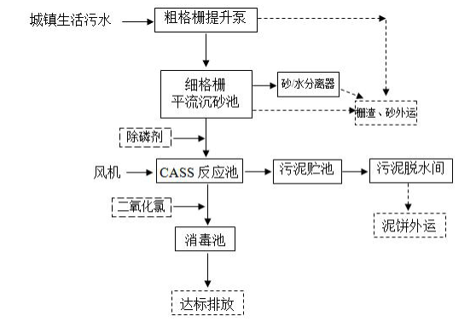
图7-1 开平市水口污水处理厂污水处理工艺流程
目前截污管网已覆盖本项目所在区域，在管网接驳衔接性上具备可行性。开平市水口污水处理厂主要收集水口镇新市、东方红、泮村、泮南、永安等管理区和第二、第四工业园的生活污水，污水处理厂实际处理量为3000m³/d，本项目生活污水每天排放量约 0.18m³/d，约占开平市水口污水处理厂剩余污水处理能力的0.009%，因此，开平市水口污水处理厂仍富有处理能力处理项目所产生的生活污水。项目产生的生活污水经三级化粪池进行预处理，出水水质符合开平市水口污水处理厂进水水质要求。因此从水质分析，开平市水口污水处理厂能够接纳本项目的生活污水。
总结：本项目所排生活废水从水量和水质方面分析，生活污水纳入开平市水口污水处理厂处理是可行的，开平市水口污水处理厂总体运行良好，出水水质稳定，可以稳定达标排放，因此，本项目排放生活污水对纳污水体潭江及周围其它地表水环境影响不大。
2、大气环境影响分析
本项目扩建后营运过程中大气污染主要为锻压过程中产生的非甲烷总烃；开料、机加工过程中产生的金属粉尘。
（1）锻压过程中产生的非甲烷总烃
根据工程分析，锻压工序产生的非甲烷总烃经过水喷淋塔+低温等离子油烟净化器处理后，有组织排放浓度为0.148mg/m³，排放速率为0.001kg/h，排放量为0.003t/a；无组织排放速率为0.002kg/h，排放量为0.004t/a，可以达到广东省地方标准《大气污染物排放限值》（DB44/27-2001）中第二时段二级标准和第二时段无组织排放监控浓度限值，对周围环境影响较小。
（2）燃料废气
根据工程分析，天然气属于清洁能源，其燃烧产生的大气污染物排放量较低，拟设集气装置收集后引至楼顶高空排放，根据上表可知项目SO₂、NOx有组织排放浓度和排放速率可以达到广东省地方标准《大气污染物排放限值》（DB44/27－2001）第二时段二级标准；烟尘有组织排放浓度可以达到《工业炉窑大气污染物排放标准》表2“金属压延、锻造加热炉”二级标准，对周围环境影响较小。
（3）开料、机加工过程中产生的金属粉尘
根据工程分析，项目开料、机加工过程中产生的金属粉尘无组织排放量为0.0053t/a，无组织排放速率为0.002kg/h，可达到广东省地方标准《大气污染物排放限值》（DB44/27-2001）第二时段无组织排放监控浓度限值的要求。
- 大气评价等级及评价范围确定
①评价因子和评价标准表详见表7-6。
表7-6 评价因子和评价标准表
评价因子 | 平均时段 | 质量标准 | 折算倍数 | 评价标准 | 标准来源
非甲烷总烃 | / | 2 | / | 2 | 《大气污染物综合排放标准详解》
SO₂ | 1小时 | 0.5 | / | 0.5 | 《环境空气质量标准》（GB3095-2012）及其2018年修改单二级标准
NO_{X} | 1小时 | 0.25 | / | 0.25
PM₁₀ | 24小时 | 0.15 | 3 | 0.45
TSP | 24小时 | 0.3 | 3 | 0.9
②估算模式参数表
根据《环境影响评价技术导则 大气环境》（HJ2.2-2018），采用AERCREEN估算模型进行等级评价，估算模型参数表如下：
表7-7 估算模式参数表
参数 |  | 取值
城市/农村选项 | 城市/农村 | 城市
 | 人口数（城市选项时） | 70万
最高环境温度/ ℃ |  | 39.4
最低环境温度/ ℃ |  | 1.5
土地利用类型 |  | 城市
区域湿度条件 |  | 潮湿天气
是否考虑地形 | 考虑地形 | □是 否
 | 地形数据分辨率 / m | /
是否考虑岸线熏烟 | 考虑岸线熏烟 | □是 否
 | 岸线距离/ km | /
 | 岸线方向/ ° | /
③污染源调查
表7-8 点源参数表
排气筒编号 | 污染物 | 排气筒底部中心坐标/m |  | 排气筒底部海拔高度/m | 排气筒高度/m | 排气筒出口内径/m | 烟气流速  /m/s | 烟气温度/℃ | 年排放小时数/h | 排放工况 | 排放速率  /kg/h
 |  | X | Y
G1 | 非甲烷总烃 | 15 | -7 | 7 | 15 | 0.5 | 12.7 | 25 | 2400 | 正常 | 0.001
G2 | SO₂ | 15 | -13 | 7 | 15 | 0.1 | 15 | 28 | 2400 | 正常 | 0.002
 | NO_{X} |  |  |  |  |  |  |  |  |  | 0.003
 | PM₁₀ |  |  |  |  |  |  |  |  |  | 0.001
表7-9 面源参数表
污染源 | 污染物 | 面源起点坐标/m |  | 面源海拔高度/m | 面源长度/m | 面源宽度/m | 与正北向夹角/° | 面源有效排放高度/m | 年排放小时数/h | 排放工况 | 排放源强kg/h
 |  | X | Y
生产车间 | 非甲烷总烃 | -18 | -19 | 7 | 31.25 | 32 | 83 | 3 | 2400 | 正常 | 0.002
 | TSP | -18 | -19 |  |  |  |  |  |  |  | 0.002
说明：面源有效排放高度以车间窗户离地面的高度来取值。
④估算方案
估算正常工况下项目大气污染物排放的最大环境影响。
⑤估算模式计算结果
本项目采用AERSCREEN 估算模型对本项目评价等级进行判断。

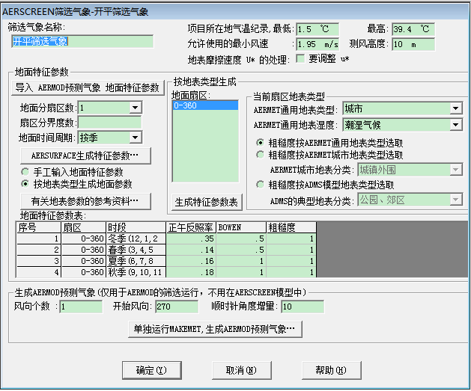
图7-2 项目筛选气象截图
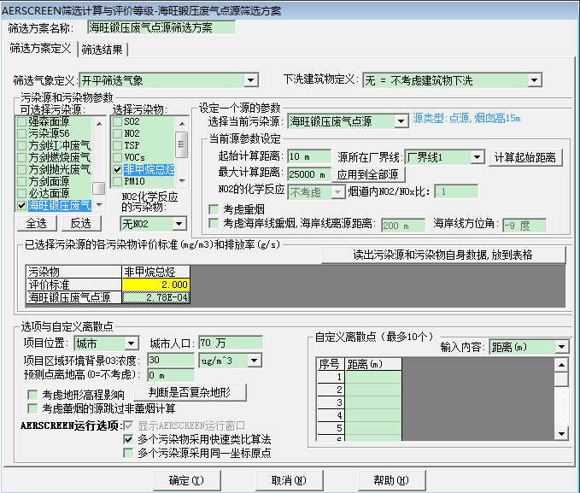
图7-3 项目锻压废气点源筛选方案截图
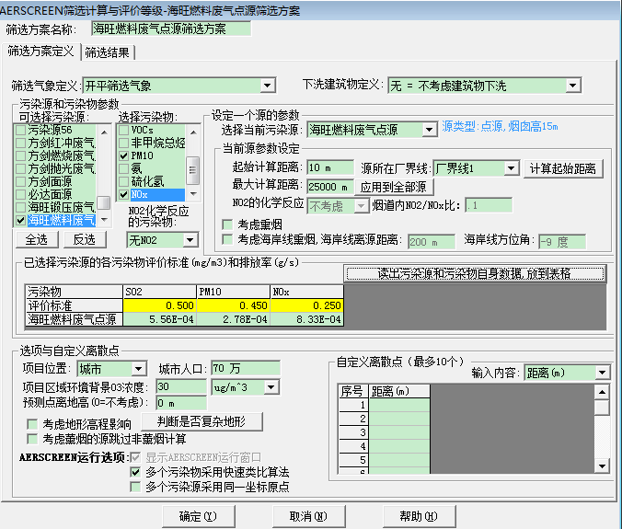
图7-4 项目燃料废气点源筛选方案截图
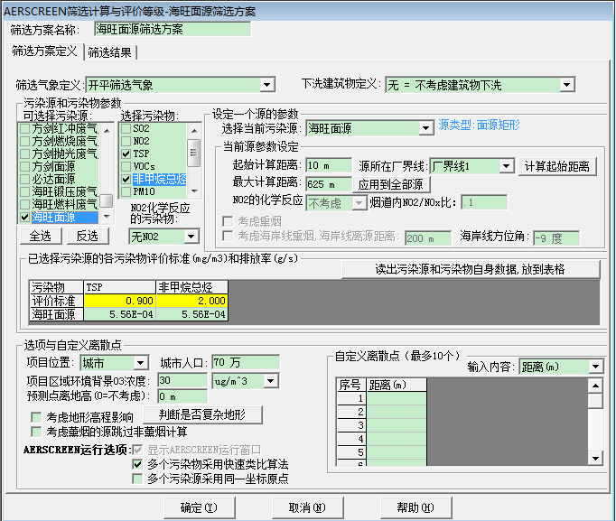
图7-5 项目面源筛选方案截图
本项目主要污染物估算模式计算结果如下：
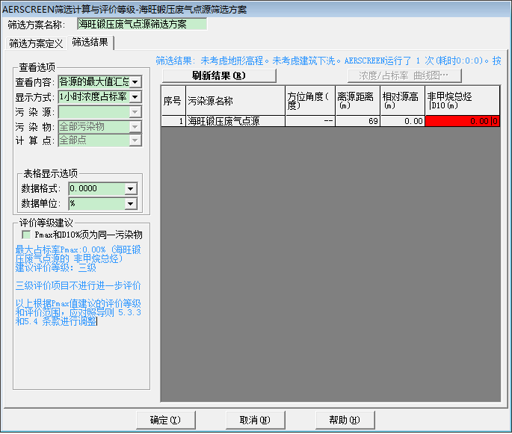
图7-6 项目锻压废气点源筛选结果截图（1小时浓度占标率）
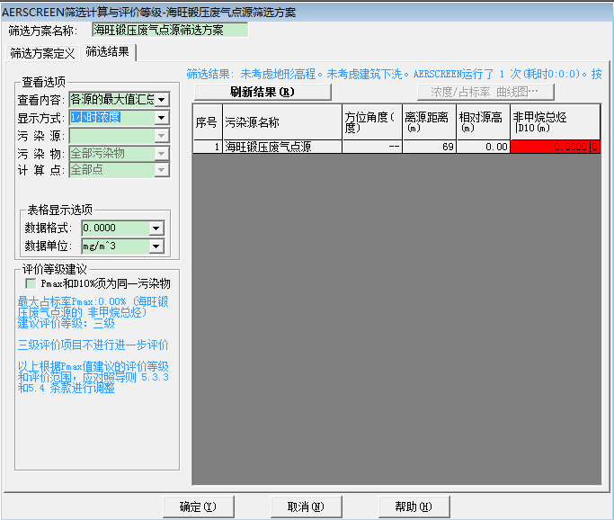
图7-7 项目锻压废气点源筛选结果截图（1小时浓度）
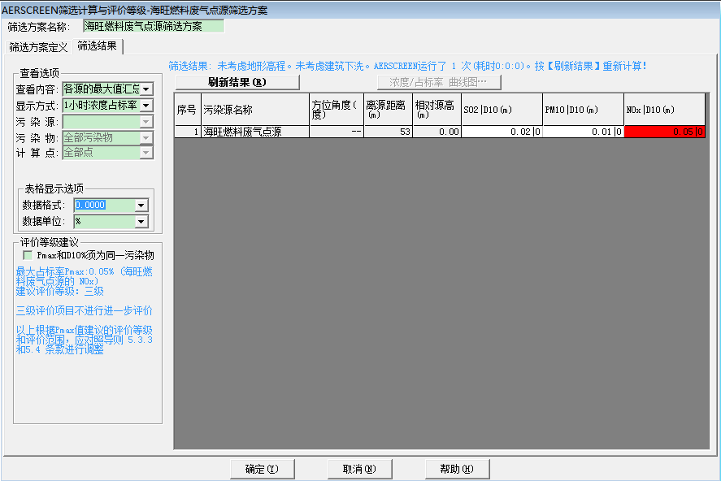
图7-8 项目燃料废气点源筛选结果截图（1小时浓度占标率）

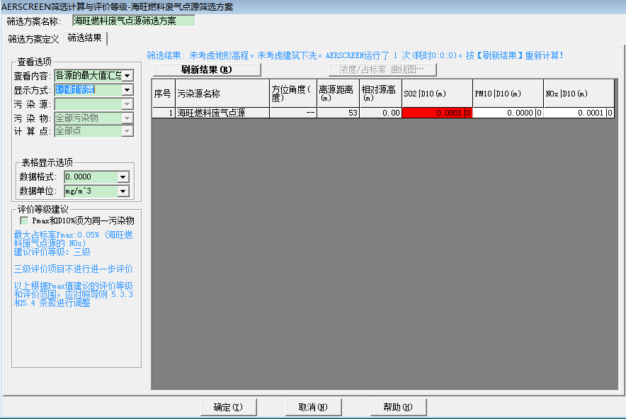
图7-9 项目燃料废气点源筛选结果截图（1小时浓度）
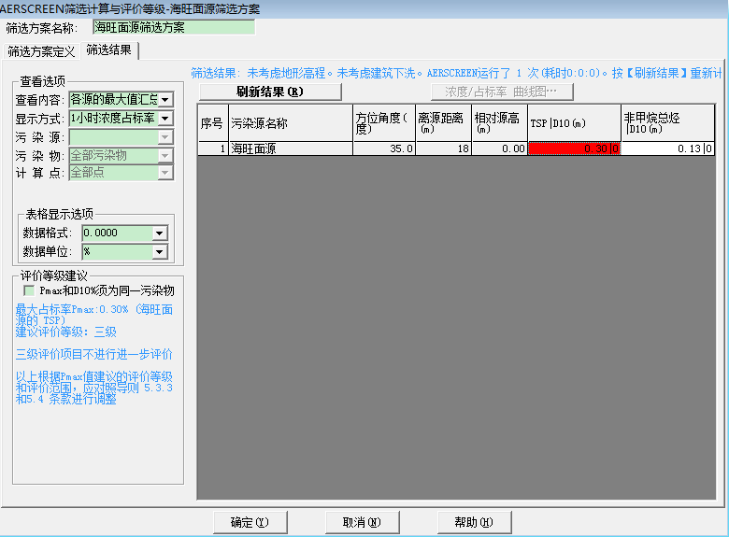
图7-10 项目面源筛选结果截图（1小时浓度占标率）
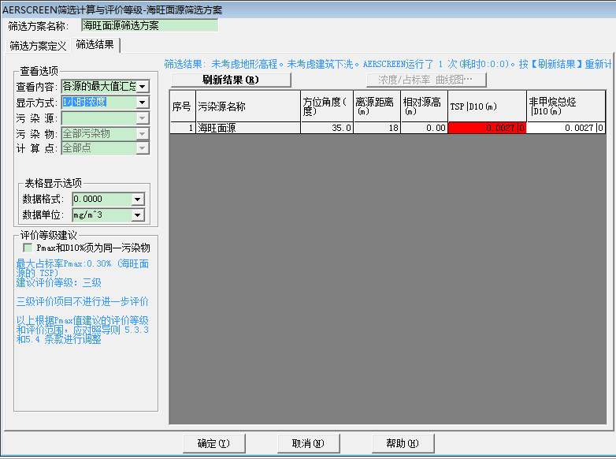
图7-11 项目面源筛选结果截图（1小时浓度）
表7-10 估算模式最大地面浓度占标率计算结果
类型 | 项目 | 污染物 | 计算结果 |  |  |  | 评价等级
 |  |  | （%） | 预测浓度（mg/m³） | 离源距离（m） | D10%（m）
有组织 | G1 | 非甲烷总烃 | 0.00 | 2.33E-05 | 69 | / | 三级
 | G2 | SO₂ | 0.02 | 0.0001 | 53 | / | 三级
 |  | NO_{X} | 0.05 | 0.0001 | 53 | / | 三级
 |  | PM₁₀ | 0.01 | 0.0000 | 53 | / | 三级
无组织 | 生产车间 | 非甲烷总烃 | 0.13 | 0.0027 | 18 | / | 三级
 |  | TSP | 0.30 | 0.0027 | 18 | / | 三级
根据计算结果可知，本项目主要污染物Pi最大值为0.30%。按《环境影响评价技术导则—大气环境》（HJ2.2-2018）中的有关规定，确定项目大气环境影响评价工作等级为三级。三级评价项目不进行进一步预测与评价，只对污染物排放量进行核算。经核算，项目大气污染源排放情况如下：
表7-11 大气污染物有组织排放量核算表
序号 | 排放口编号 | 污染物 | 核算排放浓度  （mg/m³） | 核算排放速率  （kg/h） | 核算年排放量  （t/a）
主要排放口
1 | G1 | 非甲烷总烃 | 0.148 | 0.001 | 0.003
2 | G2 | SO₂ | 29.356 | 0.002 | 0.004
 |  | NO_{X} | 46.235 | 0.003 | 0.006
 |  | PM₁₀ | 17.613 | 0.001 | 0.002
有组织排放总计
有组织排放总计 | 非甲烷总烃 |  |  |  | 0.003
 | SO₂ |  |  |  | 0.004
 | NO_{X} |  |  |  | 0.006
 | PM₁₀ |  |  |  | 0.002
表7-12 大气污染物无组织排放量核算表
序号 | 排放口编号 | 产物环节 | 污染物 | 主要污染防治措施 | 国家或地方污染物排放标准 |  | 年排放量  （t/a）
 |  |  |  |  | 标准名称 | 浓度限值（mg/m³）
1 | 车间 | 锻压工序 | 非甲烷总烃 | 加强通风 | 广东省地方标准《大气污染物排放限值》（DB44/ 27-2001）第二时段无组织排放监控浓度限值 | 4.0 | 0.004
 |  | 开料、机加工 | TSP |  |  | 1.0 | 0.0053
无组织排放总计
无组织排放总计 |  |  | 非甲烷总烃 |  |  |  | 0.004
 |  |  | TSP |  |  |  | 0.0053
表7-13 大气污染物年排放量核算表
序号 | 污染物 | 年排放量（t/a）
1 | 非甲烷总烃 | 0.007
2 | SO₂ | 0.004
3 | NO_{X} | 0.006
4 | PM₁₀ | 0.002
5 | TSP | 0.0053
综上可知，本项目大气污染物年排放核算情况为：非甲烷总烃：0.007t/a，SO₂：0.004t/a、NOx：0.006t/a，颗粒物：0.0073。
3、声环境影响分析
项目的主要噪声为车间机械加工时设备运行噪声，噪声值约为70~80dB（A），空压机的运行噪声80～90dB（A）；机械通风所用通风机运行时产生的噪声，其噪声级为70~75dB（A）。
为评价项目产生的噪声对周围声环境和敏感点的影响情况，本环评对所有生产设备进行预测评估，具体预测结果如下：
根据以下公式：
①噪声叠加模式：L_{总}= 10lg()；
②噪声衰减模式：L（r）= L（r0）－△L－A= L（r₀）－20 lg r/ r₀－A；式中：
L总——几个声压级相加后的总声压级，dB；
Li——某一个声压级，dB；
r、r₀——点声源至受声点的距离（m）；
L（r）——距点声源r处的噪声值（dB）；
L（r₀）——距点声源r₀处的噪声值（dB）；
△L——距离增加产生的噪声衰减值；
A—— 代表厂房墙体、门窗隔声量，一般为23 dB(A)。
根据项目最大量情况下同时投入运作的设备数量及各设备的声压级，计算出项目在同一区域内总声压级为90.5 dB(A)。
根据项目噪声源，利用预测模式计算项目厂界的噪声值和经过距离衰减到敏感点的贡献值，见下表。
表7-14 项目采取措施前噪声预测结果（单位：Leq dB(A)）
车间噪声叠加值 | 90.5
噪声衰减量 | 23
噪声预测值（厂界外1米处） | 67.5
距离项目最近敏感点位置 | 东北面合龙
衰减距离 | 340m
贡献值 | 16.9
执行标准 | 昼间≤60，夜间≤50
注：室内声源衰减量按门窗、墙体隔声23分贝为准；衰减距离按厂房到敏感点的距离计算。
根据以上计算可知，项目厂界外1米处的噪声预测值超过《工业企业厂界环境噪声排放标准》（GB12348-2008）中2类标准要求，厂房噪声经过距离衰减到周边敏感点的贡献值均达到所在区域声环境功能区划标准的要求（《声环境质量标准》（GB 3096-2008）中2类标准限值）。
为使项目车间设备噪声经过墙体隔声、距离衰减后，厂界外1米处噪声值可达到《工业企业厂界环境噪声排放标准》（GB12348-2008）中2类标准限值，项目拟采取以下措施：
①防治措施
A、在设备选型方面，在满足工艺生产的前提下，选用精度高、装配质量好、噪声低的设备；对于某些设备运行时由振动产生的噪声，应对设备基础进行减振，能降低噪声级10~15分贝。
B、重视厂房的使用状况，尽量采用密闭形式，不设门窗或设隔声玻璃门窗，能降低噪声级10~15分贝；在厂房内可使用隔声材料进行降噪，主要有多孔材料如（玻璃棉、矿棉、丝棉、聚氨脂泡沫塑料、珍珠岩吸声砖），穿孔板吸声结构和薄板共振吸声结构，能降低噪声级10~20分贝。

C、对高噪声设备（如空压机）设单独隔声间放置，对墙体做隔声墙，并铺覆一层吸声材料。
②加强管理建立设备定期维护、保养的管理制度，以防止设备故障形成的非生产噪声，同时确保环保措施发挥最有效的功能；加强职工环保意识教育，提倡文明生产，防止人为噪声；对于厂区内流动声源（汽车），应强化行车管理制度，严禁鸣号，进入厂区低速行使，最大限度减少流动噪声源。
③生产时间安排
项目生产安排在昼间进行生产，若特殊情况夜间必须生产应控制夜间生产时间，特别夜间应停止高噪声设备，减少机械的噪声影响，同时减少夜间交通运输活动。
综上所述，项目采取以上措施后，项目的主要噪声源为车间机制加工时设备运行噪声，噪声值约为55-65 dB（A）；空压机运行噪声值约为60~70dB（A）；车间机械通风、抽气所用风机运行时产生的噪声，其噪声级为50~55dB（A）。则项目最大量情况下同时投入运作的设备数量及各设备同一区域内总声压级为71.3dB(A)。
根据项目噪声源，利用预测模式计算项目厂界的噪声值和经过距离衰减到敏感点的贡献值，见下表。
表7-15 项目采取措施后噪声预测结果（单位：Leq dB(A)）
车间噪声叠加值 | 71.3
噪声衰减量 | 23
噪声预测值（厂界外1米处） | 48.3
距离项目最近敏感点位置 | 东北面合龙
衰减距离 | 340m
贡献值 | -2.3
背景值 | 昼间：58.8 | 夜间：48.5
叠加值 | 昼间：58.8 | 夜间：48.9
执行标准 | 昼间≤60，夜间≤50
注：背景值以项目声环境现状检测的项目东侧外1m昼间、夜间最大值来取值；室内声源衰减量按门窗、墙体隔声23分贝为准；衰减距离按厂房到敏感点的距离计算。
综上所述，采取上述措施，再通过一定的距离的衰减，项目厂界噪声达到《工业企业厂界环境噪声排放标准》(GB12348－2008) 2类标准要求，对周边敏感点和周边环境影响甚微。
4、固体废物影响分析
⑴生活垃圾
本项目员工5人，厂内不设置宿舍和食堂。根据《社会区域类环境影响评价》（中国环境科学出版社），我国目前城市人均生活垃圾为0.8~1.5kg/人•d，办公垃圾为0.5~1.0kg/人•d。本项目员工每人每天生活垃圾产生量按0.8kg计，则此部分垃圾产生量为1.2t/a，交由环卫部门集中处理。
⑵一般固体废物
废包装材料：包装工序中产生的废弃包装材料，主要为废纸箱、废包装袋等，属一般工业固体废物，产生量约为1t/a。统一收集后交由回收公司回收处理。
边角料：项目机加工工序会产生金属边角料，根据建设单位提供的资料，金属边角料产生量为4t/a。统一收集后交由回收公司回收处理。
不合格品：项目检验工序会产生不合格品，根据建设单位提供的资料，不合格品产生量为1t/a。统一收集后交由回收公司回收处理。
⑶危险废物
项目危险废物主要包括废含油抹布、手套、废润滑油、润滑油油桶。以上危险废物暂存于危废暂存区，定期交有危险废物处置资质的单位处置。根据项目危险废物产废周期，本项目拟每年将危险废物交有资质公司处置一次，胶桶收集单个容积1m³，占地面积约1.5m²，约需3个，合计约需占地面积4.5m²，本项目拟设置危险废物暂存区占地面积5m²，可满足最大暂存危险废物要求。故拟设置的危废暂存区能够满足本项目危险废物暂存要求。危险废物暂存区将严格按照《危险废物贮存污染控制标准》（GB18597-2001）及其2013年修改单中的要求建设和维护使用。
表7-16 本项目危废暂存区基本情况表
序号 | 贮存场所（设施）  名称 | 危险废物名称 | 危险废物类别 | 危险废物代码 | 位置 | 占地面积 | 贮存方式 | 贮存  能力 | 贮存  周期
1 | 危废暂存区 | 含油废抹布、手套 | 废矿物油与含矿物油废物 | 900-217-08 | 设置于车间内 | 5m² | 胶桶 | 可储存1年的转移量 | 1年
2 |  | 废润滑油 | 废矿物油与含矿物油废物 | 900-217-08 |  |  | 胶桶
3 |  | 废润滑油油桶 | 其它废物 | 900-041-49 |  |  | 胶桶
经上述措施治理后，项目产生的固体废物对周边环境的影响不大。
5、土壤环境影响说明
根据《环境影响评价技术导则 土壤环境（试行）》（HJ964-2018），污染影响型项目评价等级是根据土壤环境影响评价项目类别、占地规模与敏感程度进行划分，具体如下：
（1）占地规模
项目占地面积为1000m²，用地规模为小型（≤5 hm²）。
（2）敏感程度
项目属于污染影响型，生产过程中喷淋废水经收集后定期交具有零星废水处理资质的单位处理，不外排；生活污水经三级化粪池处理后排放到市政污水管网，引至开平市水口污水处理厂处理；危险废物暂存区将严格按照《危险废物贮存污染控制标准》（GB18597-2001）及其2013年修改单中的要求建设和维护使用，做好防渗处理。
项目生产过程中有非甲烷总烃、SO₂、NOx、烟尘、粉尘的产生和排放，故主要污染物为大气污染物（非甲烷总烃、SO₂、NOx、PM₁₀、TSP），影响途径为大气沉降。项目排放方式为分为点源和面源。根据大气估算模式预测，点源最大地面浓度距离为53m；面源最大地面浓度距离为18m。则本次项目土壤敏感区判定范围的“周边”以最大地面浓度对应的离源距离53米计，项目厂界周边53米内无耕地、园地、牧草地、饮用水水源地或居民区、学校、医院、疗养院、养老院等土壤环境敏感目标，则项目周边的敏感程度为不敏感。
（3）项目类别
根据《环境影响评价技术导则 土壤环境（试行）》（HJ964-2018）附录A：“土壤环境影响评价项目类别”，如下表：
7-17 土壤环境影响评价项目类别表
行业类别 | 项目类别 |  |  |  |  | 项目情况
 | Ⅰ类 | Ⅱ类 |  | Ⅲ类 | Ⅳ类
设备制造、金属制品、汽车制造及其他用品制造 | 有电镀工艺的；金属制品表面处理及热处理加工的；使用有机涂层的（喷粉、喷塑和电泳除外）；有钝化工艺的热镀锌 |  | 有化学处理工艺的 | 其他 | / | 项目主要从事五金卫浴配件的加工生产，属于金属制品行业，不涉及I类和II类的工艺，故项目为Ⅲ类项目，
（4）评价等级
7-18 污染影响型评价工作等级划分表
占地规模  评价工作等级  敏感程度 | Ⅰ类 |  |  | Ⅱ类 |  |  | Ⅲ类
 | 大 | 中 | 小 | 大 | 中 | 小 | 大 | 中 | 小
敏感 | 一级 | 一级 | 一级 | 二级 | 二级 | 二级 | 三级 | 三级 | 三级
较敏感 | 一级 | 一级 | 二级 | 二级 | 二级 | 三级 | 三级 | 三级 | -
不敏感 | 一级 | 二级 | 二级 | 二级 | 三级 | 三级 | 三级 | - | -
注：“-”表示可不开展土壤环境影响评价工作。
根据项目情况，项目占地规格为小型，敏感程度为不敏感，项目类别为Ⅲ类，因此，项目未列入评价工作等级中，可不开展土壤环境影响评价工作。
6、环境风险影响分析
环境风险评价的目的是分析和预测建设项目存在的潜在危险、有害因素，项目建设和运行期间可能发生的突发性事件或事故（一般不包括人为破坏及自然灾害），引起有毒有害和易燃易爆等物质泄漏，所造成的人身安全与环境影响和损害程度，提出合理可行的防范、应急与减缓措施，以使建设项目事故率，损失和环境影响达到可接受水平。
（一）评价工作等级
1、划分依据
根据建设项目涉及的物质及工艺系统危险性和所在地的环境敏感性确定环境风险潜势，按照下表确定工作等级。风险潜势为Ⅳ及以上，进行一级评级；风险潜势为Ⅲ，进行二级评价；风险潜势为Ⅱ，进行三级评价；风险潜势为Ⅰ，可开展简单分析。
表7-19 评价工作等级划分
环境风险潜势 | Ⅳ、Ⅳ⁺ | Ⅲ | Ⅱ | Ⅰ
评价工作等级 | 一 | 二 | 三 | 简单分析
（二）环境风险潜势初判
1、环境风险潜势划分
根据建设项目涉及的物质和工艺系统的危险性及其所在地的环境敏感程度，结合事故情形下环境影响途径，对建设项目潜在环境危害程度进行概化分析，按照下表确定环境风险潜势。
表7-20 建设项目环境风险潜势划分
环境敏感程度（E） | 危险物质及工艺系统危险性（P）
 | 极高危害（P1） | 高度危害（P2） | 中度危害（P3） | 轻度危害（P4）
环境高度敏感区（E1） | Ⅳ⁺ | Ⅳ | Ⅲ | Ⅲ
环境中度敏感区（E2） | Ⅳ | Ⅲ | Ⅲ | Ⅱ
环境低度敏感区（E3） | Ⅲ | Ⅲ | Ⅱ | Ⅰ
注：Ⅳ⁺为极高环境风险。
2、P的分级确定
定量分析危险物质数量与临界量的比值（Q）和所属行业及生产工艺特点（M），对危险物质及工艺系统危险性（P）等级进行判断。
计算所涉及的每种危险物质在厂界内的最大存在总量与其在《建设项目环境风险评价技术导则》（HJ 169-2018）附录B中对应临界量的比值Q。在不同厂区的同一种物质，按其在厂界内的最大存在总量计算。对于长输管线项目，按照两个截断阀室之间管段危险物质最大存在总量计算。
当只涉及一种危险物质时，计算该物质的总量与其临界量比值，即为Q；
当存在多种危险物质时，则按下式计算物质总量与其临界量比值Q：
式中：、…——每种危险物品的最大存在总量，t；
、…——每种危险物质的临界量，t。
当Q<1时，该项目环境风险潜势为Ⅰ。
当Q≥1时，将Q值划分为：（1）1≤Q<10；（2）10≤Q<100；（3）Q≥100。
本项目建设项目值计算见下表。
表7-21 建设项目值确定表

物质名称 | CAS号 | 最大存在总量（），t | 临界量()，t | 该种危险物质值
润滑油 | / | 0.1 | 2500 | 0.00004
天然气（甲烷） | 74-82-8 | 0.1 | 10 | 0.01
说明：项目锻压所用燃料为天然气，主要成分为甲烷，设有2瓶天然气储罐，50kg/瓶，最大储存量为0.1吨。
经计算，，项目环境风险潜势为Ⅰ。
3、评价工作等级
根据《建设项目环境风险评价技术导则》（HJ169-2018），风险潜势为Ⅰ，可开展简单分析。因此本报告对本项目开展环境风险简单分析。
（三）生产过程风险识别
本项目主要为危险废物储存点、仓库和废气处理设施存在环境风险，识别如下表所示：
表7-22 生产过程风险源识别
危险目标 | 事故类型 | 事故引发可能原因及后果 | 措施
危险废物暂存点 | 泄漏 | 危险废物在装卸或存储过程中可能会发生泄漏可能污染地下水，或可能由于恶劣天气影响，导致雨水渗入等 | 储存危险废物必须严实包装，储存场地硬底化，设置漫坡围堰，储存场地选择室内或设置遮雨措施
仓库 | 泄漏 | 化学品在装卸或存储过程中可能会发生泄漏可能污染地下水，或可能由于恶劣天气影响，导致雨水渗入等 | 储存化学品必须严实包装，储存场地硬底化，设置漫坡围堰，储存场地选择室内或设置遮雨措施
废气收集排放系  统 | 废气事故排放 | 设备故障，或管道损坏，会导致  废气未经有效收集处理直接排  放，影响周边大气环境 | 加强检修维护，确保废气收集系统的正常运行
（四）源项分析
风险事故类型分为火灾、爆炸和泄漏三种。结合本项目的工程特征，潜在的风险事故可以分为四大类：一是有化学品的泄漏，造成环境污染；二是大气污染物发生风险事故排放，造成环境污染事故；三是危险废物贮存不当引起的污染；四是因润滑油、天然气泄漏引起火灾，随消防废水进入市政管网或周边水体。
（五）风险防范措施
①公司应当定期对废气收集排放系统定期进行检修维护。
②储存化学品必须严实包装，储存场地硬底化，设置漫坡围堰，储存场地选择室内或设置遮雨措施。
③按照《危险废物贮存污染控制标准》（（GB18597-2001）及2013年修改单）对危险废物暂存场进行设计和建设，同时将危险废物交有相关资质单位处理，做好供应商的管理。同时严格按《危险废物转移联单管理办法》做好转移记录。
（六）评价小结
项目物质不构成重大危险源，企业在落实相应风险防范和控制措施的情况下，总体环境风险可控。
（七）建设项目环境风险简单分析内容表
表7-23 项目环境风险简单分析内容表
建设项目名称 | 开平市水口镇海旺五金制品厂年产五金卫浴配件30吨项目
建设地点 | 开平市水口镇海旺五金制品厂
地理坐标 | 经度 | 112°57'43.7" | 纬度 | 22°58'1.8"
主要危险物质分布 | 润滑油、天然气位于仓库
环境影响途径及危害后果（大气、地表水、地下水等） | ①危险废物在装卸或存储过程中可能会发生泄漏可能污染地下水，或可能由于恶劣天气影响，导致雨水渗入等；  ②化学品在装卸或存储过程中可能会发生泄漏可能污染地下水，或可能由于恶劣天气影响，导致雨水渗入等；  ③设备故障，或管道损坏，会导致废气未经有效收集处理直接排放，影响周边大气环境；  ④因润滑油、天然气泄漏引起火灾，随消防废水进入市政管网或周边水体。
风险防范措施要求 | ①储存危险废物必须严实包装，储存场地硬底化，设置漫坡围堰，储存场地选择室内或设置遮雨措施  ②储存化学品必须严实包装，储存场地硬底化，设置漫坡围堰，储存场地选择室内或设置遮雨措施  ③加强检修维护，确保废气收集系统的正常运行。
填表说明（列出项目相关信息及评价说明） | /
7、环境监测计划
为了及时反映企业排污状况，提供环境管理和污染防治的依据，必须认真落实环境监测工作。开展此工作的环境监测机构，除环保行政主管部门的环境监测站对项目的排污状况和处理设施进行监督性监测、技术指导和考核外，建设单位应设立人员负责开展常规性的工作。根据《排污单位自行监测技术指南总则》（HJ819-2017）相关要求以及针对本项目的特点和环境管理的要求，对气、声等环境要素分别制订出环境监测计划。
表7-24 环境监测计划及记录信息表
污染物 | 监测点位 | 检测指标 | 监测频次 | 执行排放标准
废气 | G1锻压工序排气口 | 非甲烷总烃 | 每年一次 | 广东省地方标准《大气污染物排放限值》（DB44/27-2001）中第二时段二级标准
 | G2燃料废气排气口 | SO₂、NOx、PM₁₀ | 每年一次 | SO₂、NOx执行广东省地方标准《大气污染物排放限值》（DB44/27-2001）中第二时段二级标准、烟尘执行《工业炉窑大气污染物排放标准》表2“金属压延、锻造加热炉”二级标准
 | 厂界上风向1个，下风向3个 | 非甲烷总烃、TSP | 每年一次 | 广东省地方标准《大气污染物排放限值》（DB44/ 27-2001）第二时段无组织排放监控浓度限值
废水 | 生活污水处理设施出口 | COD_{cr}、BOD₅、SS、NH₃-N | 每年一次 | 广东省地方标准《水污染物排放限值》（DB44/26-2001）第二时段三级标准和《污水排入城镇下水道水质标准》(GB/T31962-2015 )B级标准较严者
噪声 | 厂界四周 | 等效连续A声级 | 每年一次 | 《工业企业厂界环境噪声排放标准》(GB12348-2008)2类标准
8、环保措施分析
污染防治设施投资
项目总投资50万，其中环保投资11万，投资比例为22%。环境保护投资包括废水处理、废气收集、固体废物处理等投资，本项目环保投资估算见下表。
表7-25 建设项目环保投资一览表
项目 | 具体措施 | 投资额（万元）
废水治理 | 生活污水经三级化粪池预处理后排入市政污水管网 | 1
 | 喷淋废水经收集后定期交具有零星废水处理资质的单位处理，不外排 | 2
废气治理 | 锻压废气设置集气装置将废气进行收集后引至水喷淋塔+等离子油烟净化器处后通过15米排气筒排放 | 5
 | 燃料废气设置集气装置收集后经15米排气筒排放 | 1
 | 金属粉尘加强机械通风措施 | 0.5
固体废物处理处置 | 生活垃圾交环卫部门处理 | ——
 | 一般工业废物交专业公司回收处理 | ——
 | 危险废物交给有危险废物处置资质单位处置 | 1
噪声治理 | 减振、吸声设备等 | 0.5
总投资 | / | 11
“三同时”验收内容
根据建设单位项目“三同时”原则，在项目建设过程中，环境污染防治设施应与主体工程同时设计、同时施工、同时投入使用。建项目运营时，应对环保设施进行验收，验收清单见下表。
表7-26 建设项目环保设施竣工验收清单
项目 | 污染源 | 防治措施 | 规模 | 验收要求
废气 | 开料、机加工工序 | 加强机械通风措施 | 粉尘无组织排放，0.0053t/a | 达到广东省地方标准《大气污染物排放限值》（DB44/27-2001）中第二时段无组织排放监控浓度限值
 | 锻压工序 | 设置集气装置将废气进行收集后引至水喷淋塔+等离子油烟净化器处后通过15米排气筒排放 | 非甲烷总烃有组织：0.148mg/m³、0.003t/a  无组织：0.004t/a | 达到广东省地方标准《大气污染物排放限值》（DB44/27-2001）中第二时段二级标准和第二时段无组织排放监控浓度限值
 | 燃料废气 | 设置集气装置收集后经15米排气筒排放 | SO₂有组织：29.356mg/m³、  0.004t/a；NO_{X}有组织：46.235mg/m³、0.006t/a；  烟尘有组织：17.613mg/m³、  0.002t/a | SO₂、NOx达到广东省地方标准《大气污染物排放限值》（DB44/27-2001）中第二时段二级标准、烟尘达到《工业炉窑大气污染物排放标准》表2“金属压延、锻造加热炉”二级标准
废水 | 生活污水 | 经三级化粪池预处理后排入市政污水管网 | 54t/a | 达到广东省地方标准《水污染物排放限值》（DB44/26-2001）第二时段三级标准和《污水排入城镇下水道水质标准》(GB/T31962-2015 )B级标准较严者
 | 喷淋废水 | 经收集后定期交具有零星废水处理资质的单位处理，不外排 | 16t/a | 符合环保要求
固废 | 生活垃圾 | 交环卫部门处理 | 1.2t/a | 符合环保要求
 | 一般固体废物 | 交专业公司回收处理 | 6t/a
 | 危险废物 | 交给有危险废物处置资质单位处置 | 0.7972t/a
噪声 | 设备、机械噪声 | 使用低噪声设备，合理安排高噪声设备作业时段，采用隔声、消声、减振等措施 | 噪声值＜60dB(A) | 达到《工业企业厂界环境噪声排放标准》（GB12348-2008）2类标准

根据《关于做好环境影响评价制度与排污许可制衔接相关工作的通知》（环办环评【2017】84号）的要求，本项目污染物排放清单如下表所示：
表7-27 本项目污染物排放清单
类别 | 污染源 |  | 排放规模  m³/a | 污染物 | 治理措施 | 污染物排放量 |  |  | 执行标准 |  | 排放源参数 |  |  | 年排放时间h
 |  |  |  |  |  | 排放浓度mg/m³ | 排放量t/a | 排放速率kg/h | 浓度mg/m³ | 速率kg/h | 高度m | 直径m | 温度℃
废气 | 有组织 | G1锻压工序 | 2160×10⁴ | 非甲烷总烃 | 设置集气装置将废气进行收集后引至水喷淋塔+等离子油烟净化器处后通过15米排气筒排放 | 0.148 | 0.003 | 0.001 | 120 | 4.2 | 15 | 0.5 | 25 | 2400
 |  | G2燃料废物 | 13.63×10⁴ | SO₂ | 设置集气装置收集后经15米排气筒排放 | 29.356 | 0.004 | 0.002 | 500 | 1.05 | 15 | 0.04 | 28 | 2400
 |  |  |  | NO_{x} |  | 46.235 | 0.006 | 0.003 | 120 | 0.32
 |  |  |  | 烟尘 |  | 17.613 | 0.002 | 0.001 | 300 | /
 | 无组织 | 锻压工序 | / | 非甲烷总烃 | 加强通风 | / | 0.004 | 0.002 | 4.0 | / | / | / | 25 | 2400
 |  | 开料、机加工工序 | / | 粉尘 | 加强通风 | / | 0.0053 | 0.002 | 1.0 | / | / | / | 25 | 2400
废水 | 生活污水 |  | 54m³/a | COD_{Cr} | 经三级化粪池处理后排放到市政污水管网，引至开平市水口污水处理厂处理 | 200 | 0.011 | / | 500 | / | / | / | / | 2400
 |  |  |  | BOD₅ |  | 120 | 0.006 | / | 300 | / | / | / | /
 |  |  |  | SS |  | 120 | 0.006 | / | 400 | / | / | / | /
 |  |  |  | NH₃-N |  | 20 | 0.001 | / | 45 | / | / | / | /
 | 喷淋废水 |  | 16m³/a | 石油类 | 经收集后定期交具有零星废水处理资质的单位处理，不外排 | 0 |  |  | 符合环保要求 |  | /
固废 | 一般工业固废 |  | 边角料、不合格品、废包装材料 |  | 专业公司处理 | 0 |  |  | 符合环保要求 |  | /
 | 危险废物 |  | 含油废抹布、手套、废润滑油、废润滑油油桶 |  | 交给有危险废物处置资质单位处置 | 0 |  |  | 符合环保要求 |  | /
 | 生活垃圾 |  | 生活垃圾 |  | 交环卫部门处理 | 0 |  |  | 符合环保要求 |  | /

八、建设项目拟采取的防治措施及预期治理效果
内容  类型 | 排放源  (编号) | 污染物  名称 | 防治措施 | 预期处理效果
水污染物 | 生活污水 | COD、  BOD₅、  SS、  NH₃-N | 经三级化粪池预处理后排入市政污水管网，引至开平市水口污水处理厂集中处理 | 达到广东省地方标准《水污染物排放限值》（DB44/26-2001）第二时段三级标准和《污水排入城镇下水道水质标准》(GB/T31962-2015 )B级标准较严者
 | 喷淋废水 | 产生量为16t/a，经收集后定期交具有零星废水处理资质的单位处理，不外排
大气污染物 | 锻压工序 | 非甲烷总烃 | 设置集气装置将废气进行收集后引至水喷淋塔+等离子油烟净化器处后通过15米排气筒排放 | 达到广东省地方标准《大气污染物排放限值》（DB44/27-2001）中第二时段二级标准和第二时段无组织排放监控浓度限值
 | 燃料废气 | SO₂、NOx、烟尘 | 设置集气装置收集后经15米排气筒排放 | SO₂、NOx达到广东省地方标准《大气污染物排放限值》（DB44/27-2001）中第二时段二级标准、烟尘达到《工业炉窑大气污染物排放标准》表2“金属压延、锻造加热炉”二级标准
 | 开料、机加工工序 | 粉尘 | 加强机械通风措施 | 达到广东省地方标准《大气污染物排放限值》（DB44/27-2001）第二时段无组织排放监控浓度限值的要求
噪声 | 生产车间 | 噪声 | 通过墙体隔声、合理布局 | 项目厂界达到《工业企业厂界环境噪声排放标准》（GB12348-2008）中的2类标准
固体废物 | 员工生活 | 生活垃圾 | 收集后统一交由环卫部门处理 | 符合环保有关要求
 | 一般固体废物 | 边角料、不合格品、废包装材料 | 交专业公司回收处理
 | 危险废物 | 含油废抹布、手套 | 交给有危险废物处置资质单位处置
 |  | 废润滑油
 |  | 废润滑油油桶
生态保护措施及预防效果
本项目无需特别的生态保护措施。

九、结论与建议
一、结论
1、项目概况
开平市水口镇海旺五金制品厂年产五金卫浴配件30吨项目位于开平市水口镇第二工业园合龙路A15-1号之一，中心位置坐标为（N22.4502173°，E112.777926°）。项目占地面积1000平方米，建筑面积1000平方米，总投资50万元。主要从事五金卫浴配件加工。生产能力：五金卫浴配件30吨/年。
2、环境质量现状结论
⑴地表水环境质量现状评价
根据江门市生态环境局发布的《2018年11月江门市江河水水质月报》，潭江干流牛湾（退潮）断面地表水水质未能达到《地表水环境质量标准》（GB3838-2002）II类标准的要求，说明本项目地表水环境质量一般，故该区域为地表水环境质量不达标区域。
⑵环境空气质量现状评价
由表3-2可见，该地区SO₂、NO₂、PM_{2.5}、PM₁₀年平均质量浓度以及CO日均值第95百分位数浓度均满足《环境空气质量标准》（GB3095-2012）及2018年修改单二级标准要求，O₃日最大8小时平均第90百分位数不能满足《环境空气质量标准》（GB3095-2012）及2018年修改单二级标准要求，故该区域为环境空气质量不达标区域。
⑶声环境质量现状评价
从监测结果可以看出，项目厂界监测点昼夜间噪声值达到《声环境质量标准》（GB3096-2008）2类标准（即昼间60dB（A）、夜间50dB（A）），所在地周边声环境质量良好。
3、运营期环境影响分析结论
⑴污水环境影响分析结论
◇生活污水
项目员工人数5人，不设置食堂及员工宿舍。废水来源于从业人员在工作时产生的生活污水，主要为洗手和冲便废水，废水产生量为54m³/a，废水的污染物主要是COD_{Cr}、BOD₅、NH₃-N、SS等。生活污水经三级化粪处理后排入开平市水口污水处理厂处理后排入潭江，项目生活污水不会对该地区水环境造成明显的影响。
◇喷淋废水
项目采用水喷淋塔+等离子油烟净化器对锻压工序产生的废气进行处理，喷淋废水经喷淋塔配套循环水池循环后使用，因受热等因素损失，需定期补充新鲜水，根据建设单位提供的资料，水喷淋装置循环水池有效水容积为4m³，每天补充损耗水量约为水池容积的5%，0.2t/d，即60t/a。喷淋废水循环一段时间后需定期更换，每3个月更换一次，更换水量为4吨/次，则更换废水产生量为16t/a。该废水经收集后定期交具有零星废水处理资质的单位处理，不外排。
⑵大气环境影响分析结论
◇锻压过程中产生的非甲烷总烃
根据工程分析，锻压工序产生的非甲烷总烃经过水喷淋塔+低温等离子油烟净化器处理后，有组织排放浓度为0.148mg/m³，排放速率为0.001kg/h，排放量为0.003t/a；无组织排放速率为0.002kg/h，排放量为0.004t/a，可以达到广东省地方标准《大气污染物排放限值》（DB44/27-2001）中第二时段二级标准和第二时段无组织排放监控浓度限值，对周围环境影响较小。
◇燃料废气
根据工程分析，天然气属于清洁能源，其燃烧产生的大气污染物排放量较低，拟设集气装置收集后引至楼顶高空排放，SO₂、NOx有组织排放浓度和排放速率可以达到广东省地方标准《大气污染物排放限值》（DB44/27－2001）第二时段二级标准；烟尘有组织排放浓度可以达到《工业炉窑大气污染物排放标准》表2“金属压延、锻造加热炉”二级标准，对周围环境影响较小。
◇开料、机加工过程中产生的金属粉尘
根据工程分析，项目开料、机加工过程中产生的金属粉尘无组织排放量为0.0053t/a，无组织排放速率为0.002kg/h，可达到广东省地方标准《大气污染物排放限值》（DB44/27-2001）第二时段无组织排放监控浓度限值的要求。
⑶噪声环境影响结论
项目营运期生产设备产生噪声值在70～90dB(A)之间。项目除选用噪声低的设备外，还应进行减振和减噪声处理，如车间的门窗部位选用隔声性能良好的铝合金或双层门窗结构等，并设置单独隔声间，再经过一定自然距离的衰减作用，使得项目产生的噪声达到《工业企业厂界环境噪声排放标准》(GB12348-2008) 2类标准要求，对周围环境影响不大。
⑷固废环境影响分析结论
一般工业固废交专业公司回收处理；危险废物交给有危险废物处置资质单位处置；员工生活产生的普通生活垃圾必须按照指定地点堆放在生活垃圾堆放点，每日由环卫部门清理运走，并对堆放点进行定期的清洁消毒，杀灭害虫。因此，项目产生的固体废物经处理后对周围环境影响不明显。
4、综合结论
综上所述，开平市水口镇海旺五金制品厂年产五金卫浴配件30吨项目符合产业政策，选址环境合理。项目区域周边无大的环境制约因素，营运期产生的废水、废气、噪声及固废污染防治措施及各种生态环境保护措施技术可靠、经济可行，污染物经过处理后对区域内环境质量影响不大。只要项目认真落实报告中提出的各项污染防治对策措施，严格执行“三同时”制度，确保污染物达标排放、固体废弃物安全处置，则从环境角度出发，本项目建设是可行的。
二、要求与建议
（1）为了能使厂区内各项污染防治措施达到较好的实际使用效果，建议厂方建立健全的环境保护制度，设立专人负责环保工作，负责经常性的监督管理工作；
（2）如设备、原辅材料消耗、规模等情况有较大的变动，应及时向有关部门及时申报。

评价单位：
项目负责人：
审核日期：

预审意见:

公章
经办人: 年 月 日

下一级环境保护行政主管部门审查意见:

公章
经办人: 年 月 日

审批意见:

公章
经办人: 年 月 日


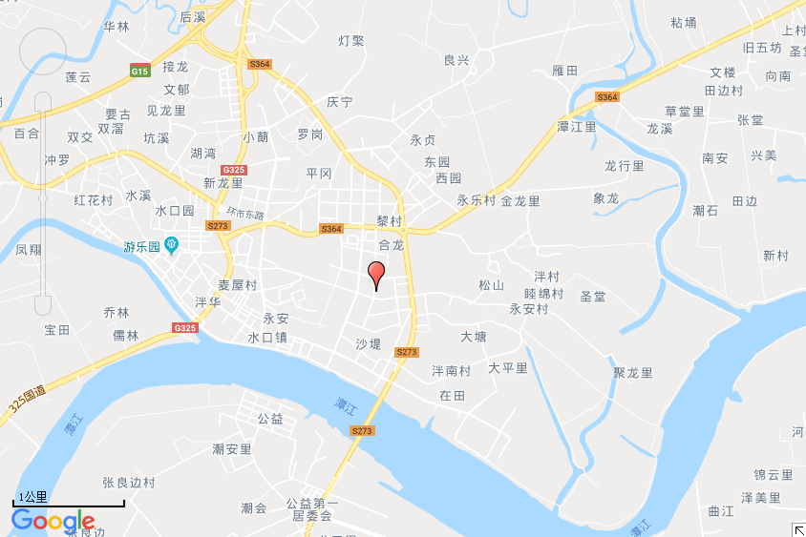
项目所在地

附图1 项目地理位置图
附图1 项目地理位置图
生活污水排放口
G1排放口
G2排放口

附图2 项目车间平面布置及四至示意图

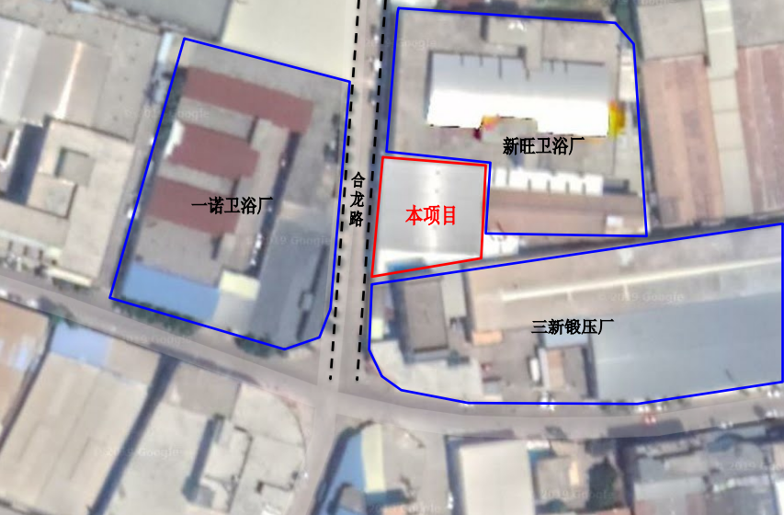

附图3 项目四至卫星图

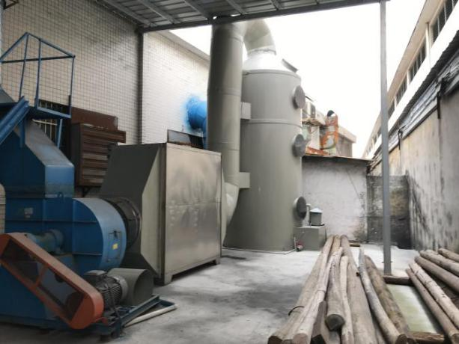 | 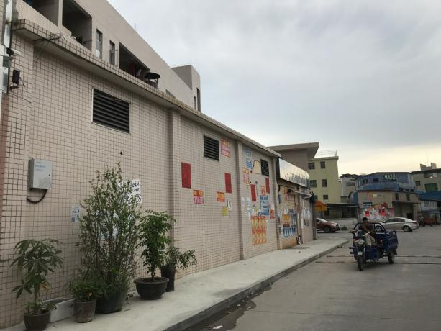
东面：新旺卫浴厂 | 南面：三新锻压厂
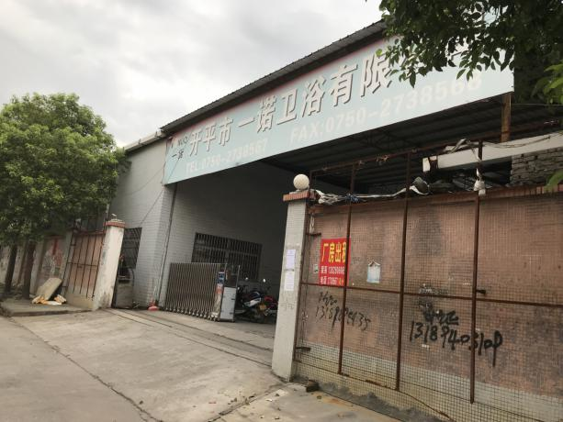 | 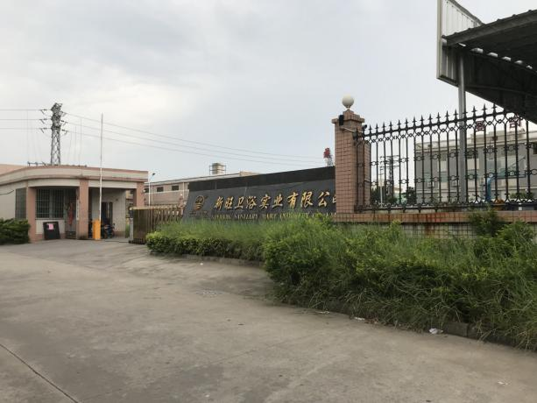
西面：一诺卫浴厂 | 北面：新旺卫浴厂

附图4 项目现状及四周环境现场
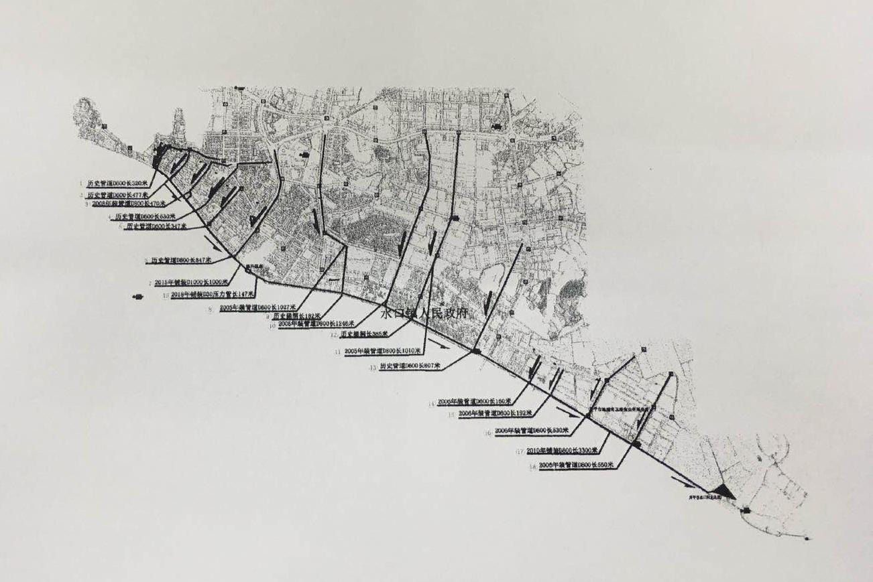
本项目位置
水口污水处理厂

附图5 开平市水口污水处理厂污水管网布置图
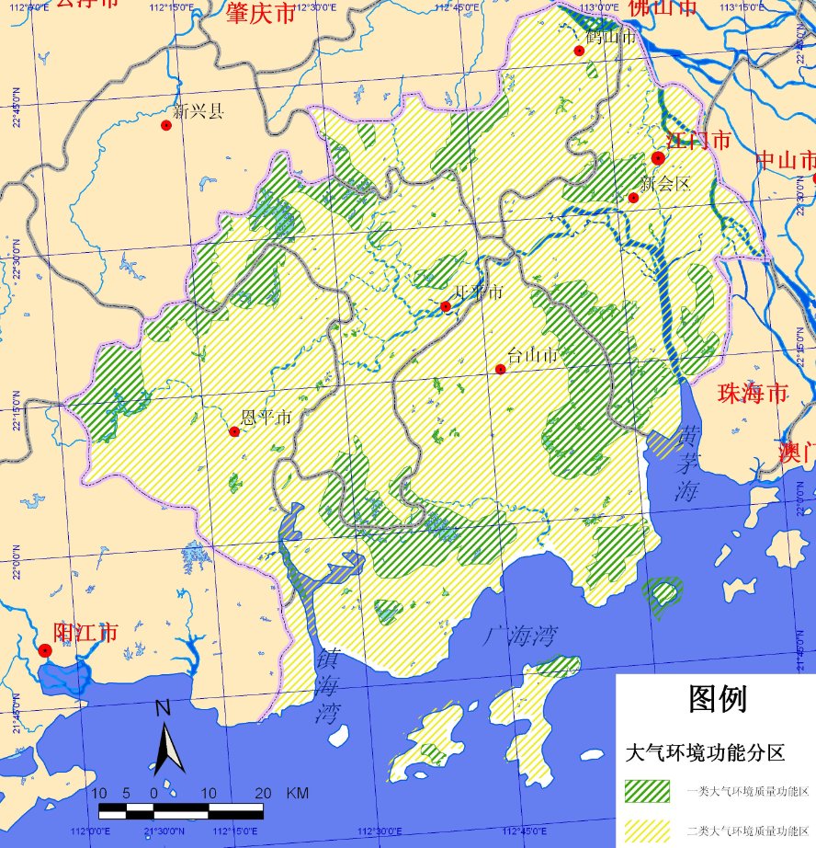
建设项目：二类

附图6 项目大气环境区划图
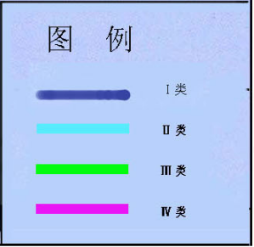
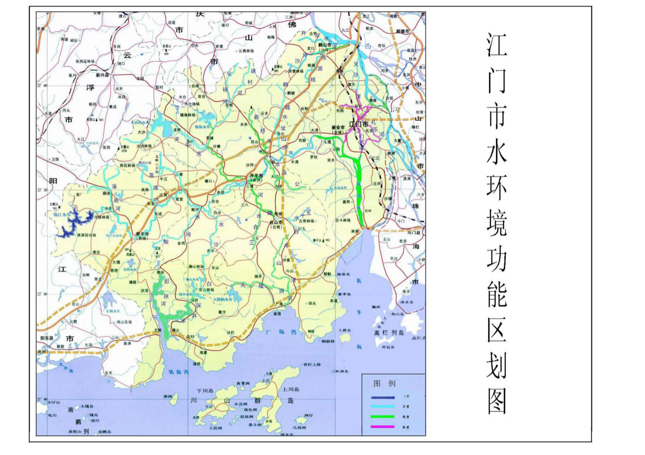
项目位置：Ⅱ类

附图7 项目水环境功能区划图
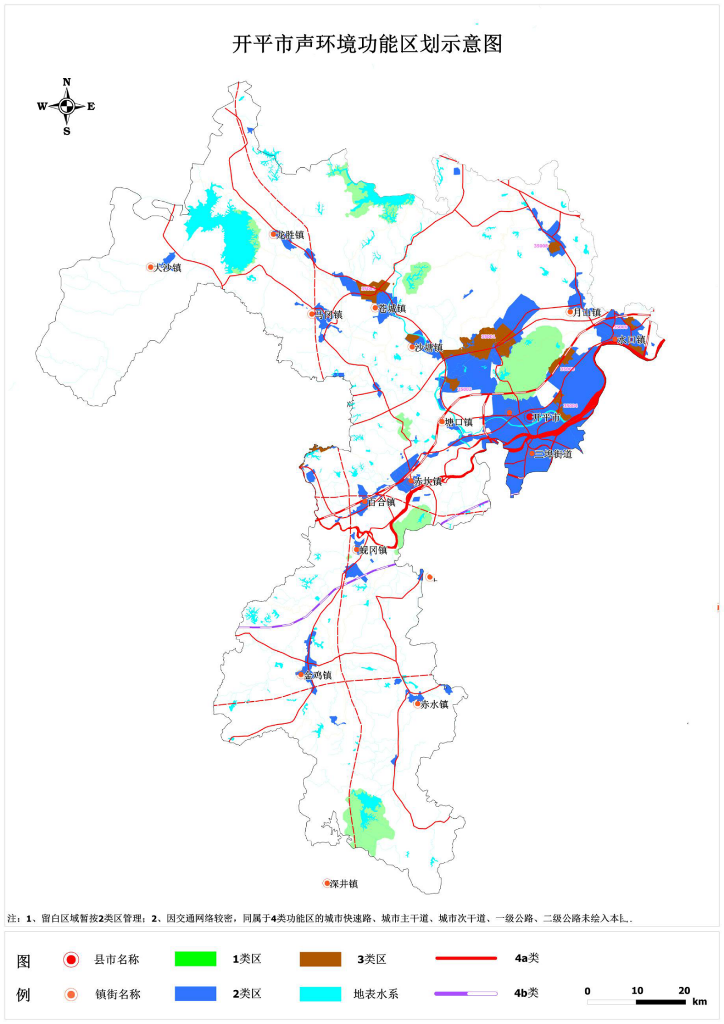
项目位置：2类区

附图8 开平市声环境功能区划图
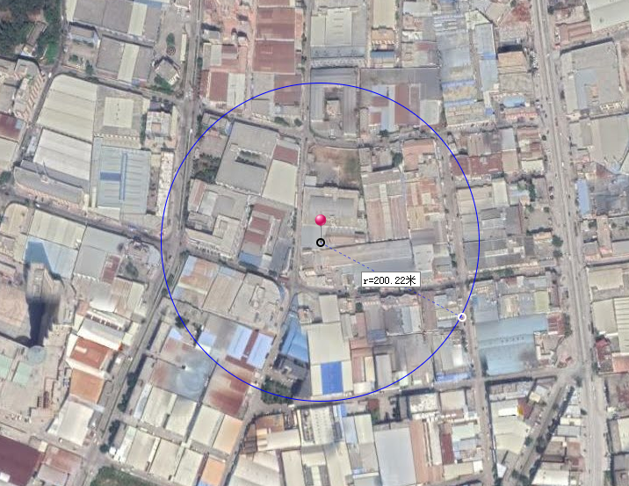
声环境评价范围：评价范围内无敏感点

附图9 项目声环境敏感点图

建设项目大气环境影响评价自查表
工作内容 |  | 自查项目
评价等级与范围 | 评价等级 | 一级 |  |  |  | 二级 |  |  |  |  |  | 三级
 | 评价范围 | 边长=50km |  |  |  | 边长5~50km |  |  |  |  |  | 边长=5km
评价因子 | SO₂+NO_{x}排放量 | ≥2000t/a |  |  |  | 500~2000t/a |  |  |  |  |  | <500t/a
 | 评价因子 | 基本污染物（SO₂、PM₁₀）  其他污染物（NO_{X}、TSP、非甲烷总烃） |  |  |  |  |  |  |  |  |  | 包括二次PM_{2.5}  不包括二次PM_{2.5}
评价标准 | 评价标准 | 国家标准 |  |  | 地方标准 |  |  |  | 附录D |  |  |  |  | 其他标准
现状评价 | 环境功能区 | 一类区 |  |  |  |  | 二类区 |  |  | 一类区和二类区
 | 评价基准年 | （2018）年
 | 环境空气质量现状调查数据来源 | 长期例行监测数据 |  |  |  |  | 主管部门发布的数据 |  |  | 现状补充监测
 | 现状评价 | 达标区 |  |  |  |  |  |  | 不达标区
污染源调查 | 调查内容 | 本项目正常排放源  本项项目非正常排放源现有污染源 |  |  |  | 拟替代的污染源 |  |  | 其他在建、拟建项目污染源 |  |  |  |  | 区域污染源
大气环境影响预测与评价（不适用） | 预测模型 | AERMOD |  | ADMS |  | AUSTAL2000 |  |  | EDMS/AEDT | CALPUFF |  |  |  | 网格模型 |  | 其他
 | 预测范围 | 边长≥50km |  |  |  | 边长5~50km |  |  |  |  |  |  |  | 边长=5km
 | 预测因子 | 预测因子（ ） |  |  |  |  |  |  | 包括二次PM_{2.5}  不包括二次PM_{2.5}
 | 正常排放短期浓度贡献值 | C_{本项目}最大占标率≤100% |  |  |  |  |  |  | C_{本项目}最大占标率>100%
 | 正常排放年均浓度贡献值 | 一类区 | C_{本项目}最大占标率≤10% |  |  |  |  |  | C_{本项目}最大占标率>10%
 |  | 二类区 | C_{本项目}最大占标率≤30% |  |  |  |  |  | C_{本项目}最大占标率>30%
 | 非正常排放1h浓度贡献值 | 非正常持续时长（ ）h |  |  |  |  |  | C_{非正常}占标率≤100% |  |  | C_{非正常}占标率>100%
 | 保证率日平均浓度和年平均浓度叠加值 | C_{叠加}达标 |  |  |  |  |  |  | C_{叠加}不达标
 | 区域环境质量的整体变化情况 | k≤ -20% |  |  |  |  |  |  | K> -20%
环境监测计划 | 污染源监测 | 监测因子：（非甲烷总烃、SO₂、NOx、TSP、PM₁₀） |  |  |  |  |  |  | 有组织废气监测  无组织废气监测 |  |  |  |  |  | 无监测
 | 环境质量监测 | 监测因子：（） |  |  |  |  |  |  | 监测点位数（） |  |  |  |  |  | 无监测
评价结论 | 环境影响 | 可以接受 不可以接受
 | 大气环境防护距离 | 距（ ）厂界最远（ ）m
 | 污染源年排放量 | SO₂：  （0.004）t/a |  |  |  | NO_{x}：  （0.006）t/a |  |  | 颗粒物：（0.0073）t/a |  |  |  | VOCs  （0.007）t/a
注：“”为勾选，填“√”，“（ ）”为内容填写项

建设项目地表水环境影响评价自查表
工作内容 |  | 自查项目
影响识别 | 影响类型 | 水污染影响型√；水文要素影响型
 | 水环境保护目标 | 饮用水水源保护区；饮用水取水；涉水的自然保护区；重要湿度；  重点保护与珍稀水生生物的栖息地；重要水生生物的自然产卵场及索饵场、越冬场和洄游通道、天然渔场等渔业水体；涉水的风景名胜区；其他√
 | 影响途径 | 水污染影响型 |  |  |  |  | 水文要素影响型
 |  | 直接排放；间接排放√；其他 |  |  |  |  | 水温；径流；水域面积
 | 影响因子 | 持久性污染物；有毒有害污染物；非持久性污染物√；pH值√；热污染；富营养化；其他 |  |  |  |  | 水温；水位（水深）；流速；流量；其他
评价等级 |  | 水污染影响型 |  |  |  |  | 水文要素影响型
 |  | 一级；二级；三级A；三级B√ |  |  |  |  | 一级；二级；三级
现状调查 | 区域污染源 | 调查项目 |  |  |  |  | 数据来源
 |  | 已建；在建；拟建；其他 |  | 拟替代的污染源 |  |  | 排污许可证；环评；环保验收；既有实测；现场监测；入河排放口数据；其他
 | 受影响水体水环境质量 | 调查时期 |  |  |  |  | 数据来源
 |  | 丰水期；平水期；枯水期；冰封期  春季；夏季；秋季；冬季√ |  |  |  |  | 生态环境保护主管部门√；补充监测；其他
 | 区域水资源开发利用状况 | 未开发；开放量40% 以下；开发量40% 以上
 | 水文情势调查 | 调查时期 |  |  |  |  | 数据来源
 |  | 丰水期；平水期；枯水期；冰封期  春季；夏季；秋季；冬季 |  |  |  |  | 水行政主管部门；补充监测；其他
 | 补充监测 | 监测时期 |  | 监测因子 |  |  | 监测断面或点位
 |  | 丰水期；平水期；枯水期；冰封期  春季；夏季；秋季；冬季 |  | （ ） |  |  | 监测断面或点位个数（ ）个
现状评价 | 评价范围 | 河流：长度（ ）km；湖库、河口及近岸海域：面积（ ）km²
 | 评价因子 | （ pH、CODcr、BOD₅、DO、氨氮、总磷、SS ）
 | 评价标准 | 河流、湖库、河口：Ⅰ类；Ⅱ类√；Ⅲ类；Ⅳ类；Ⅴ类  近岸海域：第一类；第二类；第三类；第四类  规划年评价标准（ ）
 | 评价时期 | 丰水期；平水期；枯水期；冰封期  春季；夏季；秋季；冬季√
 | 评价结论 | 水环境功能区或水功能区、近岸海域环境功能区水质达标状况：达标；不达标√  水环境控制单元或断面水质达标状况：达标；不达标√  水环境保护目标质量状况：达标；不达标√  对照断面、控制断面等代表性断面的水质状况：达标；不达标√  底泥污染评价  水资源与开发利用程度及其水文情势评价  水环境质量回顾评价  流域（区域）水资源（包括谁能资源）与开发利用总体状况、生态流量管理要求与现状满足程度、建设项目占用水域空间的水流状况与河湖演变状况
影响预测 | 预测范围 | 河流：长度（ ）km；湖库、河口及近岸海域：面积（ ）km²
 | 预测因子 | （ ）
 | 预测时期 | 丰水期；平水期；枯水期；冰封期  春季；夏季；秋季；冬季  设计水文条件
 | 预测情景 | 建设期；生产运行期；服务器满后  正常工况；非正常工况  污染控制和减缓措施方案  区（流）域环境质量改善目标要求情景
 | 预测方法 | 数值解：解析解；其他  导则推荐模式：其他
影响评价 | 水污染控制和水环境影响减缓措施有效性评价 | 区（流）域水环境质量改善目标；替代削减源
 | 水环境影响评价 | 排放口混合区外满足水环境管理要求  水环境功能区或水功能区，近岸海域环境功能区水质达标  满足水环境保护目标水域水环境质量要求  水环境控制单元或断面水质达标  满足重点水污染物排放总量控制指标要求，重点行业建设项目，主要污染物排放满足等量或减量替代要求  满足区（流）域水环境质量改善目标要求  水文要素影响型建设项目同时应包括水文情势变化评价、主要水文特征值影响评价、生态流量符合性评价  对于新设或调整入河（湖库、近岸海域）排放口的建设项目，应包括排放口设置的环境合理性评价  满足生态保护红线、水环境质量底线、资源利用上线和环境准入清单管理要求
 | 污染源排放量核算 | 污染物名称 |  | 排放量（t/a） |  |  | 排放浓度（mg/L）
 |  | CODcr |  | 0.011 |  |  | 200
 |  | BOD₅ |  | 0.006 |  |  | 120
 |  | SS |  | 0.006 |  |  | 120
 |  | 氨氮 |  | 0.001 |  |  | 20
 | 替代源排放情况 | 污染源名称 | 排污许可证编号 |  | 污染物名称 | 排放量（t/a） |  | 排放浓度（mg/L）
 |  | （ ） | （ ） |  | （ ） | （ ） |  | （ ）
 | 生态流量确定 | 生态流量：一般水期（ ）m³/s；鱼类繁殖期（ ）m³/s；其他（ ）m³/s；生态水位：一般水期（ ）m；鱼类繁殖期（ ）m；其他（ ）m
防治措施 | 环保措施 | 污水处理设施√；水温减缓设施；生态流量保障设施；区域削减；依托其他工程措施；其他
 | 监测计划 |  |  | 环境质量 |  |  | 污染源
 |  | 监测方式 |  | 手动；自动；无监测√ |  |  | 手动√；自动；无监测
 |  | 监测点位 |  | （ ） |  |  | （水喷淋废水和生活污水处理设施出口）
 |  | 监测因子 |  | （ ） |  |  | （ COD_{cr}、BOD₅、SS、NH₃-N）
 | 污染物排放清单
评价结论 |  | 可以接受√；不可以接受
注：“”为勾选项，可√；“（ ）”为内容填写项；“备注”为其他补充内容。

建设项目环境风险评价自查表
工作内容 |  | 完成情况
风  险  调  查 | 危险物质 | 名称 | 润滑油 |  |  | 天然气 |  |  |  | / |  | / |  |  | / |  |  | / |  | /
 |  | 存在总量/t | 0.1 |  |  | 0.1 |  |  |  | / |  | / |  |  | / |  |  | / |  | /
 | 环境敏感性 | 大气 | 500m范围内人口数 人 |  |  |  |  |  |  |  |  | 5km范围内人口数 人
 |  |  | 每公里管段周边200m范围内人口数（最大） |  |  |  |  |  |  |  |  |  |  |  |  |  |  | 人
 |  | 地表水 | 地表水功能敏感性 |  |  |  |  | F1 □ |  |  |  | F2 □ |  |  |  |  |  | F3 □
 |  |  | 环境敏感目标分级 |  |  |  |  | S1 □ |  |  |  | S2 □ |  |  |  |  |  | S3 □
 |  | 地下水 | 地下水功能敏感性 |  |  |  |  | G1 □ |  |  |  | G2 □ |  |  |  |  |  | G3 □
 |  |  | 包气带防污性能 |  |  |  |  | D1 □ |  |  |  | D2 □ |  |  |  |  |  | D3 □
物质及工艺系统  危险性 |  | Q值 | Q＜1 |  |  |  |  | 1≤Q＜10 □ |  |  |  | 10≤Q＜100 □ |  |  |  |  |  | Q＞100 □
 |  | M值 | M1 □ |  |  |  |  | M2 □ |  |  |  | M3 □ |  |  |  |  |  | M4 □
 |  | P值 | P1 □ |  |  |  |  | P2 □ |  |  |  | P3 □ |  |  |  |  |  | P4 □
环境敏感  程度 |  | 大气 | E1 □ |  |  |  |  |  |  | E2 □ |  |  |  |  |  | E3 □
 |  | 地表水 | E1 □ |  |  |  |  |  |  | E2 □ |  |  |  |  |  | E3 □
 |  | 地下水 | E1 □ |  |  |  |  |  |  | E2 □ |  |  |  |  |  | E3 □
环境风险  潜势 |  | Ⅳ⁺ □ |  | Ⅳ □ |  |  |  |  | Ⅲ □ |  |  |  | Ⅱ □ |  |  |  |  |  | I
评价等级 |  | 一级 □ |  |  | 二级 □ |  |  |  |  |  | 三级 □ |  |  |  |  |  | 简单分析
风  险  识  别 | 物质危险性 | 有毒有害 |  |  |  |  |  |  |  |  | 易燃易爆
 | 环境风险  类型 | 泄漏 |  |  |  |  |  |  |  |  | 火灾、爆炸引发伴生/次生污染物排放
 | 影响途径 | 大气 |  |  |  |  | 地表水 |  |  |  |  |  |  | 地下水
事故情形分析 |  | 源强设定方法 |  |  | 计算法 □ |  |  |  |  |  | 经验估算法 □ |  |  |  |  |  | 其他估算法 □
风险  预测  与  评价 | 大气 | 预测模型 |  |  | SLAB □ |  |  |  |  |  | AFTOX □ |  |  |  |  |  | 其他 □
 |  | 预测结果 |  |  | 大气毒性终点浓度-1 最大影响范围 m
 |  |  |  |  | 大气毒性终点浓度-2 最大影响范围 m
 | 地表水 | 最近环境敏感目标 ，到达时间 h
 | 地下水 | 下游厂区边界到达时间 d
 |  | 最近环境敏感目标 ，到达时间 d
重点风险防范  措施 |  | ①储存危险废物必须严实包装，储存场地硬底化，设置漫坡围堰，储存场地选择室内或设置遮雨措施；②储存液体化学品必须严实包装，储存场地硬底化，设置漫坡围堰，储存场地选择室内或设置遮雨措施；③加强检修维护，确保废气收集系统的正常运行
评价结论与建议 |  | 项目物质不构成重大危险源，企业在落实相应风险防范和控制措施的情况下，总体环境风险可控
注：“□”为勾选项，“ ”为填写项。

